ЗМІСТ
ПЕРЕЛІК УМОВНИХ СКОРОЧЕНЬ……………………………………… 2
ВСТУП………………………………………………………………………….. 4
1 ДОСЛІДЖЕНЯ ПРОБЛЕМИ ЗАХИСТУ ЕЛЕКТРОННОЇ ПОШТИ ОРГАНІЗАЦІЙ ВІД ФІШИНГУ……………………………………………. 7
  - Корпоративна електронна пошта, її архітектура та основні вразливості… 7
  - Аналіз підходів до виявлення фішингових атак на електронну пошту… 16
  - Аналіз існуючих рішень протидії фішингу………………………………. 23
2 АНАЛІЗ МЕТОДІВ ТА ЗАСОБІВ МАШИННОГО НАВЧАННЯ ДЛЯ ЗАХИСТУ КОРПОРАТИВНОЇ ЕЛЕКТРОННОЇ ПОШТИ ОРГАНІЗАЦІЙ ВІД ФІШИНГУ……………………………………………………………………... 27
2.1 Призначення та основні функції машинного навчання у захисті електронної пошти…………………………………………………………………………….. 27
2.2 Основні компоненти загальної архітектури машинного навчання для виявлення фішингу в електронній пошті організації……………………………………… 36
2.3 Вибір вихідних даних для машинного навчання для захисту електронної пошти від фішингу. (на яких даних буде будуватись саме моє рішення)……………. 44
3. ТЕХНОЛОГІЯ СТВОРЕННЯ ML-CИСТЕМИ ДЛЯ ЗАХИСТУ КОРПОРАТИВНОЇ ЕЛЕКТРОННОЇ ПОШТИ ОРГАНІНІЗАЦІЇ ВІД ФІШИНГУ……………………………………………………………………….. 51
3.1 Варіант технології ML-cистеми та підготовка даних щодо виявлення фішингу в електронній пошті організації…………………………………………………… 51
3.2 Рекомендації щодо впровадження технології захисту корпоративної електронної пошти від фішингу на базі застосування машинного навчання………………. 64
ВИСНОВКИ……………………………………………………………………… 69
ПЕРЕЛІК ПОСИЛАНЬ…………………………………………………………. 72
ДЕМОНСТРАЦІЙНІ МАТЕРІАЛИ…………………………………………… 77

ПЕРЕЛІК УМОВНИХ СКОРОЧЕНЬ
AI — Artificial Intelligence, штучний інтелект
API — Application Programming Interface, програмний інтерфейс застосунків
BERT — Bidirectional Encoder Representations from Transformers, модель глибинного навчання для обробки природної мови
CNN — Convolutional Neural Network, згорткова нейронна мережа
DKIM — DomainKeys Identified Mail, механізм криптографічної перевірки електронної пошти
DMARC — Domain-based Message Authentication, Reporting and Conformance, політика автентифікації та звітності електронної пошти
DNS — Domain Name System, система доменних імен
E-mail — Electronic Mail, електронна пошта
FP — False Positive, хибнопозитивне спрацювання
FN — False Negative, хибнонегативне спрацювання
IMAP — Internet Message Access Protocol, протокол доступу до електронної пошти
IP — Internet Protocol, протокол мережевого рівня
LSTM — Long Short-Term Memory, рекурентна нейронна мережа з довгою короткочасною пам’яттю
ML — Machine Learning, машинне навчання
MLOps — Machine Learning Operations, підхід до розгортання та супроводу ML-моделей
NLP — Natural Language Processing, обробка природної мови
ROC — Receiver Operating Characteristic, крива оцінювання якості класифікації
SMTP — Simple Mail Transfer Protocol, протокол передавання електронної пошти
SPF — Sender Policy Framework, механізм перевірки домену відправника
TF-IDF — Term Frequency–Inverse Document Frequency, метод векторизації текстових даних
TP — True Positive, правильне виявлення фішингового повідомлення
TN — True Negative, правильне визначення легітимного повідомлення
URL — Uniform Resource Locator, уніфікований покажчик ресурсу
XAI — Explainable Artificial Intelligence, пояснюваний штучний інтелект

ВСТУП
У сучасних умовах цифрової трансформації корпоративна електронна пошта залишається ключовим інструментом комунікації для більшості організацій, а отже одним з основних векторів кібератак. Фішинг, як одна з найпоширеніших і водночас найнебезпечніших форм соціальної інженерії, продовжує еволюціонувати, набуваючи дедалі складніших форм та обходячи традиційні засоби захисту. Зловмисники активно використовують підроблені домени, реалістичні шаблони листів, динамічні посилання та шкідливі вкладення, що ускладнює виявлення атак за допомогою класичних методів фільтрації, заснованих виключно на сигнатурах чи статичних правилах.
З огляду на стрімке зростання кількості інцидентів, підприємства стикаються з потребою підвищення стійкості своїх поштових систем до фішингових загроз. Традиційні механізми захисту, такі як SPF, DKIM і DMARC, хоч і залишаються фундаментально важливими, усе частіше демонструють недостатню ефективність у випадках таргетованих і персоналізованих атак. Це зумовлює необхідність впровадження більш адаптивних і «розумних» рішень, здатних аналізувати поведінкові особливості листів, стилістичні аномалії, метадані відправника та приховані патерни, непомітні для людини або звичайних автоматизованих систем. Машинне навчання відкриває нові можливості для побудови інтелектуальних систем виявлення фішингу, які здатні навчатися на великих масивах даних, робити висновки про подібність до відомих загроз та визначати нові, раніше невідомі зразки шкідливих повідомлень. Завдяки алгоритмам класифікації, обробці природної мови (NLP) та методам виявлення аномалій корпоративна пошта може аналізувати кожен електронний лист на рівні його структури, змісту та поведінкових характеристик. Це дає змогу значно підвищити точність фільтрації, зменшити кількість хибних спрацьовувань і знизити ризики компрометації облікових записів співробітників. Упровадження технологій машинного навчання у систему захисту корпоративної електронної пошти створює фундамент для побудови комплексного проактивного механізму протидії фішингу. Такий підхід забезпечує безперервне оновлення моделей відповідно до нових тактик атакувальників, інтеграцію з іншими інструментами кібербезпеки та можливість адаптації під специфіку кожної організації. Дослідження й розробка рішень у цьому напрямі є критично важливими для підвищення кіберстійкості підприємств, мінімізації фінансових ризиків і забезпечення надійного захисту цифрових активів у умовах зростаючого кіберзлочинства.
Актуальність дослідження полягає у зростаючій кількості фішингових атак, що спрямовані на компрометацію корпоративної електронної пошти та отримання несанкціонованого доступу до внутрішніх інформаційних систем організацій. Постійне вдосконалення технік соціальної інженерії робить традиційні методи захисту недостатніми, тоді як машинне навчання дозволяє створювати адаптивні моделі, здатні виявляти складні та раніше невідомі загрози. Саме тому розробка технологій на основі штучного інтелекту є ключовим напрямом підвищення кіберстійкості сучасних підприємств.
Тема дослідження зосереджується на технології захисту корпоративної електронної пошти від фішингових атак із використанням алгоритмів машинного навчання.
Мета дослідження полягає у розробленні та обґрунтуванні ефективної технології виявлення фішингових електронних листів у корпоративних системах електронної пошти шляхом застосування методів машинного навчання та інтелектуального аналізу даних.
Об’єкт дослідження - процес забезпечення інформаційної безпеки корпоративної електронної пошти в умовах зростання загроз фішингу.
Предмет дослідження - методи, моделі та алгоритми машинного навчання, що використовуються для автоматизованого виявлення фішингових електронних повідомлень.

Методи дослідження. У процесі виконання роботи застосовувалися такі методи дослідження: аналіз і узагальнення науково-технічних джерел; методи системного аналізу; методи математичної статистики; алгоритми машинного навчання та класифікації даних; моделювання процесів обробки електронних повідомлень; порівняльний аналіз ефективності методів захисту.
Наукова новизна роботи полягає у вдосконаленні підходу до виявлення фішингових електронних листів шляхом інтеграції методів машинного навчання у систему корпоративного захисту електронної пошти, що дозволяє підвищити точність виявлення загроз та зменшити кількість помилкових спрацювань.
Завдання дослідження полягають у теоретичному обґрунтуванні сучасних підходів захисту корпоративної пошти, аналізі фішингових технік та характеристик шкідливих повідомлень, визначенні можливостей застосування методів машинного навчання для їх ідентифікації, розробці моделі класифікації листів та оцінці її ефективності в реальних умовах.
Практичне значення дослідження полягає у можливості впровадження створеної технології в інфраструктуру інформаційної безпеки організацій для підвищення рівня захисту корпоративної електронної пошти. Результати роботи можуть бути використані для розроблення систем автоматичного фільтрування шкідливих листів, удосконалення існуючих систем моніторингу та зменшення ризику компрометації користувацьких облікових записів.

Апробація результатів роботи окремі результати роботи можуть бути використані під час підготовки наукових доповідей, курсових та кваліфікаційних робіт з інформаційної безпеки та кіберзахисту.

Структура та обсяг роботи. Робота складається зі вступу, 3 розділів, висновків, переліку умовних скорочень, списку використаних джерел та додатків. Загальний обсяг роботи становить 80 сторінок, з яких 68 сторінок основного тексту, 13 таблиць, 11 рисунків. Список використаних джерел налічує 36 найменувань.

1. ДОСЛІДЖЕНЯ ПРОБЛЕМИ ЗАХИСТУ ЕЛЕКТРОННОЇ ПОШТИ ОРГАНІЗАЦІЙ ВІД ФІШИНГУ
1.1 Корпоративна електронна пошта, її архітектура та основні вразливості
Проблема захисту електронної пошти організацій від фішингу набуває дедалі більшої значущості в умовах постійного зростання кількості і складності кібератак. Корпоративна електронна пошта залишається найуразливішим каналом комунікації, через який зловмисники отримують можливість проникати у внутрішню інфраструктуру підприємств. Фішингові атаки, що ґрунтуються на методах соціальної інженерії, стали основним інструментом для викрадення корпоративних облікових даних, поширення шкідливого програмного забезпечення та ініціювання фінансових шахрайств. Ускладнення цих атак полягає в тому, що сучасні фішингові листи дедалі частіше створюються з використанням стилістичної ідентичності реальних відправників, динамічних веб-сторінок та легітимних серверів доставки, що значно зменшує їхню виявність традиційними методами фільтрації. Організації постійно стикаються з труднощами у забезпеченні повної перевірки всього поштового трафіку, оскільки стандартні механізми автентифікації, такі як SPF, DKIM та DMARC, хоч і забезпечують базовий рівень захисту, не здатні виявляти персоналізовані або адаптивні фішингові листи, створені спеціально під конкретну компанію. Значною проблемою стає також людський фактор: співробітники нерідко відкривають шкідливі вкладення або переходять за підробленими посиланнями, оскільки фішингові повідомлення імітують внутрішні службові інструкції, фінансові повідомлення чи технічні звернення. Особливо небезпечними є таргетовані атаки, у яких зловмисники використовують попередній збір інформації про організацію, підвищуючи ймовірність успішного обману [1].
Додатковою складністю є масштабність електронної комунікації всередині компаній: система щоденно опрацьовує тисячі листів, що робить неможливим ручний аналіз кожного з них і створює потребу в ефективних автоматизованих інструментах. Зловмисники постійно модифікують структуру фішингових листів, змінюють тактику доставки, використовують нові техніки обходу антиспам-фільтрів та впроваджують елементи автоматизації зі свого боку. Це призводить до того, що статичні моделі захисту швидко застарівають і більше не забезпечують достатнього рівня безпеки.
В умовах такої еволюції загроз ефективне дослідження проблеми захисту електронної пошти повинно охоплювати не лише аналіз фішингових технік, але й вивчення поведінкових характеристик шкідливих листів, структури їхніх заголовків, стилістичних особливостей тексту та способів приховування шкідливих елементів. Сучасні підходи до захисту потребують здатності виявляти аномалії, які не піддаються простому формальному опису. Саме тому дослідники та розробники переходять до застосування методів машинного навчання, що дозволяють визначати приховані закономірності в поштовому трафіку, класифікувати повідомлення за ступенем ризику, прогнозувати ймовірність шкідливості та адаптуватися до нових видів атак без ручного перепрограмування.
Таке дослідження вимагає оцінки ефективності існуючих засобів захисту, узагальнення сучасних фішингових сценаріїв, визначення їхніх технічних та поведінкових ознак, а також формування інтелектуальної технології, здатної забезпечити більш глибокий рівень аналізу контенту електронних листів. Розуміння природи фішингу, способів його реалізації та факторів, що сприяють успішності атак, дозволяє сформувати комплексний підхід до захисту корпоративної пошти, у якому важливу роль відіграють як технологічні засоби, так і правильна організація процесів інформаційної безпеки. Саме тому проблема протидії фішинговим атакам залишається однією з найактуальніших у сфері кібербезпеки й вимагає постійного дослідження та вдосконалення методів захисту [2].
Додаткове дослідження проблеми захисту електронної пошти організацій від фішингу потребує глибшого занурення в кілька міждисциплінарних вимірів, які раніше були розглянуті лише у загальних рисах. По-перше, необхідно дослідити правовий та регуляторний контекст, бо вимоги до збереження логів, повідомлення про інциденти та захист персональних даних суттєво впливають на дизайн системи захисту: різниця між юрисдикціями визначає, які дані можна збирати для навчання моделей, як їх анонімізувати і якими способами звітувати про виявлені компрометації. По-друге, вимірювання ефективності захисту має бути структурованим навколо кількісних метрик, адаптованих під бізнес-цілі організації; крім класичних показників точності, чутливості й специфічності слід оцінювати час виявлення і час реагування, частку інцидентів, попереджених автоматично без залучення людини, та економічну шкоду, запобігнуту системою, оскільки саме такі метрики дозволяють коригувати пріоритети інвестицій у захист. По-третє, життєвий цикл інциденту повинен бути інтегрований у проектування від автоматичної ізоляції підозрілого листа до оркестрації розслідування, ремедіації та навчання персоналу на основі реальних випадків; досвід показує, що швидкий і стандартизований процес реагування значно знижує ймовірність подальшої ескалації інциденту. Дослідження має також сфокусуватися на психологічних і поведінкових аспектах фішингу, зокрема на вивченні того, які контекстуальні підказки змінюють сприйняття ризику у співробітника, які інтерфейсні елементи найкраще підсилюють увагу до попереджень і яким чином інтерактивний фідбек від системи підвищує довіру користувачів без породження «втоми від попереджень». Важливим є моделювання соціальної інженерії на рівні організації: як внутрішні процедури, відсутність двофакторної аутентифікації у критичних підрозділах або непрозора фінансова політика підвищують шанси успіху атаку, і які конструктивні зміни в бізнес-процесах знижують вразливість. Технічною складовою, що потребує подальшого вивчення, є проблема багатомовності і локалізації моделей: корпоративні середовища часто включають кілька мов і культурних стилів, тому моделі та правила повинні коригуватися під ці особливості аби уникнути як хибних спрацювань, так і пропусків реальних загроз [3].
Особливу увагу варто приділити інтеграції рішень для електронної пошти з іншими шарами кіберзахисту: синхронізація з SIEM/XDR, аналітикою ідентичностей, системами управління доступом та рішеннями для захисту кінцевих точок дозволяє створити контекстно-орієнтовані правила реагування та прискорити виявлення ланцюжків атак. Пов’язане з цим питання обміну розвідданими між організаціями і платформами threat intelligence вимагає чіткого дослідження форматів, довіри та механізмів анонімізації, адже своєчасний обмін IOC (indicator of compromise) суттєво підвищує колективну стійкість, але може створювати ризики витоку конфіденційної інформації, якщо дисципліна обміну слабка. Також варто розглянути архітектурні підходи до приватності навчання, такі як федеративне навчання або диференціальна приватність, які дозволяють тренувати моделі на локальних корпоративних даних без централізації чутливої кореспонденції.
Дослідницький фокус має включати економічний аналіз: оцінка співвідношення витрат на впровадження різних компонентів захисту та очікуваного зниження ризику, моделювання ROI, а також розробка критеріїв пріоритизації заходів для організацій з обмеженими ресурсами. Емпіричні дослідження на прикладі кейсів різних за розміром та галуззю бізнесів допоможуть виокремити практичні патерни: які поєднання технічних, процесних і навчальних заходів виявилися найефективнішими у фінансовому секторі в порівнянні з промисловими підприємствами або освітніми установами. Критичною є також оцінка стійкості рішень у довготерміновій перспективі як часто відбувається дрейф даних, які механізми моніторингу деградації моделі найдієвіші і якою має бути політика переобучення, аби не втратити накопичений досвід при адаптації до нових типів атак. Майбутні напрямки досліджень включають вивчення впливу генеративних моделей та синтетичного контенту на природу фішингу, адже автоматична генерація переконливих персоналізованих повідомлень змінює правила гри: дослідження має виробити підходи до детекції високоякісних підробок, оцінки ризику і побудови захисту, що поєднує аналітику контенту з поведінковою телеметрією. Паралельно необхідно розвивати методології етичного тестування систем, симуляцій атак та проведення «червоних команд» у безпечному середовищі, щоб системи навчалися на реалістичних сценаріях без компрометації приватних даних. У комплексі ці напрями формують дорожню карту для прикладних і теоретичних досліджень, здатних забезпечити еволюцію захисту корпоративної електронної пошти у відповідь на стрімке зростання та ускладнення фішингових загроз.
Корпоративна електронна пошта, її архітектура та основні вразливості
Корпоративна електронна пошта є центральним компонентом інформаційної інфраструктури організацій, забезпечуючи офіційний обмін повідомленнями, передачу внутрішньої документації, поширення технічних сповіщень і підтримку ключових бізнес-процесів. Архітектура корпоративної поштової системи зазвичай включає поштові сервери, клієнтські програми, служби автентифікації, механізми маршрутизації листів, системи архівування та захисні модулі, інтегровані з іншими елементами мережевої інфраструктури. У сучасних компаніях поштові системи будуються на основі локальних серверів або хмарних платформ, а інколи на їхньому гібридному поєднанні. Хмарні рішення поступово домінують завдяки масштабованості, автоматизованому управлінню оновленнями та високому рівню доступності, однак навіть за цих умов забезпечення безпеки лишається відповідальністю самої організації. Типова архітектура корпоративної електронної пошти включає внутрішній поштовий сервер для обробки та зберігання повідомлень, шлюзи безпеки для фільтрації вхідного й вихідного контенту, протоколи взаємодії (SMTP, IMAP, POP3), системи шифрування та автентифікації, а також інтегровані засоби журналювання та моніторингу. Функціонування поштового середовища забезпечується тісною взаємодією з системами контролю доступу та каталогів користувачів, такими як Active Directory чи SSO-платформи. Наявність великої кількості взаємопов’язаних компонентів створює складну екосистему, у якій навіть незначна похибка в конфігурації може відкрити шлях для зовнішнього втручання [4].
Попри розвиток технологій, корпоративна електронна пошта залишається одним із найуразливіших елементів кіберінфраструктури. Основною проблемою є те, що цей канал сприймається співробітниками як буденний та безпечний, що значно підвищує ризик успішності атак соціальної інженерії. Фішинг становить найбільшу загрозу: за узагальненими даними міжнародних аналітичних звітів, близько половини всіх кіберінцидентів у корпоративному середовищі починаються саме з фішингових листів. Більшість компаній стабільно фіксують щорічне зростання кількості спроб фішингу, тоді як рівень складності таких атак підвищується зловмисники дедалі частіше використовують персоналізовані повідомлення, підроблені внутрішні домени, а також автоматизовані інструменти створення листів, які важко відрізнити від легітимних.
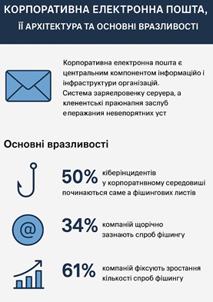
Рис. 1.1 Статистика
Подана інфографіка узагальнює ключові аспекти функціонування корпоративної електронної пошти та демонструє найпоширеніші вразливості, пов’язані з фішинговими атаками. Вона підкреслює, що корпоративна поштова система є критично важливою складовою інформаційної інфраструктури, адже забезпечує передачу службових повідомлень, внутрішніх документів та технічних сповіщень між працівниками організації. У графічній частині наголошується, що саме цей канал комунікації найчастіше стає точкою входу для кіберзлочинців, які використовують фішингові листи для компрометації облікових записів та доступу до внутрішніх ресурсів. Статистичні дані на зображенні демонструють масштабність загрози: значна частина кіберінцидентів бере початок саме з фішингових повідомлень, що підкреслює небезпеку недооцінювання зовнішньої кореспонденції. Інфографіка вказує, що помітна частина компаній щороку стикається зі спробами фішингу, а більшість організацій фіксують стале зростання кількості таких атак. Подібна динаміка свідчить про еволюцію методів соціальної інженерії та про зростання мотивації зловмисників у пошуку нових способів обману співробітників.
Зображення візуально акцентує увагу на важливості надійного захисту корпоративної електронної пошти, оскільки вона є одним з найбільш уразливих компонентів цифрової інфраструктури. Інфографіка наголошує на необхідності впровадження сучасних механізмів протидії фішинговим атакам, підвищення рівня кіберобізнаності працівників та постійного вдосконалення систем безпеки в умовах зростаючих кіберзагроз.
Серед найбільш поширених вразливостей корпоративної електронної пошти можна виділити недосконалу конфігурацію серверів, відсутність належних механізмів автентифікації доменів, недостатню фільтрацію вкладень і URL-посилань, а також використання застарілих протоколів або слабких алгоритмів шифрування. Значну загрозу становлять і людські помилки: навіть у компаніях із впровадженими політиками безпеки співробітники часто відкривають шкідливі вкладення, вводять свої облікові дані на підроблених сторінках або довіряють повідомленням, які лише імітують офіційну внутрішню комунікацію. Доведено, що навіть одноразове успішне введення користувача в оману може призвести до розгортання шкідливого ПЗ, викрадення облікових записів або масштабного витоку конфіденційних даних.
Окрему групу ризиків становлять атаки, спрямовані на бізнес-процеси — так звані BEC-атаки, у яких зловмисники підміняють листування керівників або фінансових служб для ініціювання незаконних переказів чи передачі критичних документів. У багатьох аналітичних звітах зазначається, що фінансові збитки від таких інцидентів обчислюються мільярдами доларів щороку. Крім того, із розвитком генеративних моделей з’явилися нові ризики, пов’язані з автоматизованим створенням високоякісних підроблених листів, що ще більше ускладнює їх розпізнавання традиційними антиспам-системами.
Наявність цих вразливостей підкреслює необхідність переосмислення підходів до захисту корпоративної електронної пошти. Статичні механізми, які базуються на фіксованих правилах або сигнатурах, більше не здатні забезпечити належний рівень безпеки, оскільки сучасні атаки швидко еволюціонують і уникають виявлення за допомогою жорстко визначених шаблонів. Саме тому компанії переходять до впровадження систем поведінкового аналізу та моделей машинного навчання, здатних виявляти аномалії, які не піддаються простому формальному опису. Такий підхід дозволяє аналізувати властивості листів на всіх рівнях: від структури заголовків до семантики тексту та контексту користувацької поведінки. Корпоративна електронна пошта є складною і водночас критично важливою системою, що потребує постійної уваги та оновлення підходів до захисту. Її архітектура створює широкі можливості для впровадження сучасних інтелектуальних технологій, але водночас відкриває значну кількість потенційних точок атаки, які активно експлуатуються кіберзлочинцями. Розуміння цих вразливостей є ключовим етапом у формуванні комплексної стратегії кіберзахисту в будь-якій організації [5].

1.2 Аналіз підходів до виявлення фішингових атак на електронну пошту
Виявлення фішингових атак на електронну пошту є одним із ключових напрямів забезпечення інформаційної безпеки організацій, оскільки саме цей канал комунікації найчастіше стає точкою проникнення зловмисників у корпоративні системи. Традиційні підходи до протидії фішингу формувалися протягом багатьох років та базуються на комбінації технічних механізмів і процедурних заходів, спрямованих на аналіз структури листа, перевірку відправника, оцінку вмісту та відслідковування поведінкових характеристик повідомлень. Класичні методи детектування фішингу спираються насамперед на роботу сигнатурних антиспам-фільтрів і систем перевірки достовірності електронної пошти. Важливу роль відіграють протоколи SPF, DKIM та DMARC, які дозволяють перевірити легітимність домену, з якого нібито надіслано лист. SPF визначає перелік серверів, що мають право надсилати пошту від імені певного домену, DKIM забезпечує криптографічний підпис повідомлення, тоді як DMARC поєднує ці механізми та визначає політику дій у разі невідповідності. Хоча ці технології значно ускладнюють підробку відправника, вони не завжди гарантують повне блокування фішингових повідомлень, особливо якщо зловмисники користуються компрометованими легітимними обліковими записами [6].
Ще одним широко застосовуваним підходом є аналіз метаданих електронного листа, зокрема структури заголовків, IP-адрес серверів, через які проходило повідомлення, та відповідності маршрутизації стандартним схемам для конкретного домену. Наявність аномальних значень у заголовках, нестандартних шляхів доставки або невідомих проміжних серверів може свідчити про потенційну небезпеку. Проте з розвитком технік маскування та використання легітимних інфраструктур зловмисниками такі ознаки стали менш очевидними.
Значну увагу дослідники приділяють аналізу вмісту листа. Текстові фільтри та евристичні правила здатні виявляти характерні ознаки фішингу: підозрілі формулювання, вимоги терміновості, помилки перекладу, підроблені посилання, HTML-конструкції зі спробами приховування справжньої адреси або некоректно оформлені форми авторизації. Часто такі системи додатково перевіряють домени вбудованих URL-посилань через списки репутацій чорні списки IP-адрес і доменів, які вже асоціюються з шкідливою активністю. Хоча репутаційні бази оновлюються регулярно, вони здатні виявляти лише вже відомі загрози, тоді як новостворені шкідливі домени нерідко залишаються невиявленими протягом перших годин або навіть днів. Окремим напрямом традиційних засобів захисту є фільтрація вкладень. Антивірусні сканери аналізують вміст файлів, виявляючи ознаки шкідливого програмного забезпечення, макроси, які можуть бути виконані автоматично, або небезпечні формати, що використовуються для експлойтів. Утім, сучасні фішингові кампанії часто обходять цей рівень захисту, використовуючи підроблені сторінки авторизації замість вкладень, або ж застосовують зашифровані архіви, що ускладнюють автоматичний аналіз [7].
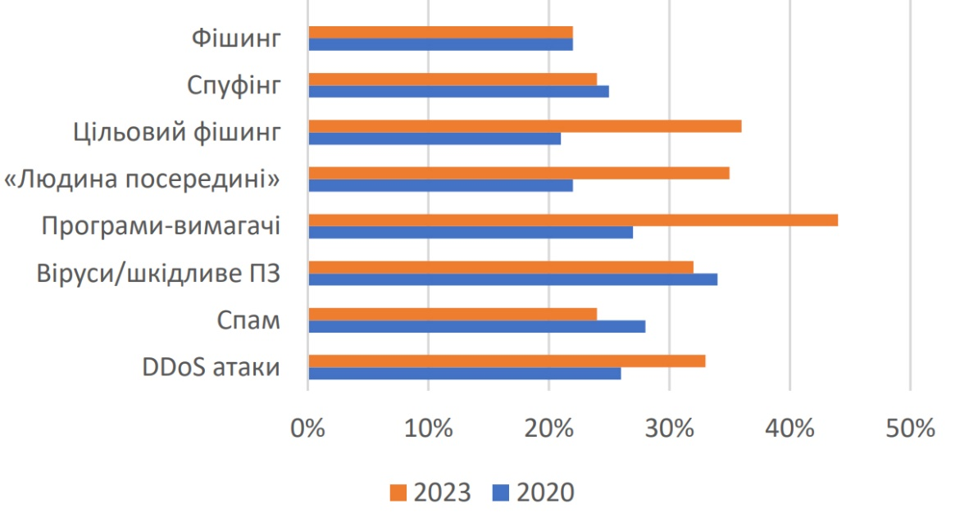
Рис. 1.2 Діаграма вдалих атак на електронну пошту [Посилання]
Поведінкові підходи також відіграють важливу роль. Вони ґрунтуються на спостереженні за динамікою поштового трафіку, частотою надходження листів з певних доменів, появою нетипових для користувача тем повідомлень або підозрілих змін у структурі листування. Наприклад, якщо співробітник отримує листи від невідомого зовнішнього відправника з посиланням на внутрішній ресурс компанії, це може бути ознакою атаки. Однак такі методи потребують ретельного налаштування і значно залежать від контексту та політики безпеки конкретної організації.
Не менш важливим елементом протидії фішингу є підвищення обізнаності персоналу. Більшість успішних атак стається не через технічні вразливості, а через помилкові дії співробітників. Тому проведення навчальних тренінгів, моделювання фішингових атак та інформування про найпоширеніші ознаки підозрілих листів залишається одним із найефективніших способів зменшення ризиків. Проте навіть високий рівень підготовки не виключає можливості помилки, особливо у випадку таргетованих та професійно підготовлених атак. Традиційні підходи до виявлення фішингових атак становлять багаторівневу систему, що поєднує технологічні інструменти та організаційні заходи. Незважаючи на їхню важливість, більшість із них орієнтована на виявлення вже відомих загроз або типових моделей атак, що робить їх недостатньо стійкими до нових, адаптивних та персоналізованих технік фішингу. Саме це створює потребу в подальшому вдосконаленні методів захисту та пошуку більш універсальних та гнучких рішень.
Оцінка і порівняння підходів до виявлення фішингових атак на електронну пошту виграє від погляду, що виходить за рамки класичних категорій «сигнатури - евристика - ML», і включає кілька технічно специфічних та операційних вимірів, які рідко описують докладно. По-перше, графові і мережеві підходи здатні виявляти кампанії, які поодиноко виглядають як нешкідливі листи, але в масштабі формують характерні топології зв’язків між відправниками, посиланнями та цільовими одержувачами; аналіз корпоративних комунікаційних графів дозволяє помічати «аномалії сусідства», коли новий вузол (домен або адреса) несподівано з’являється в області, де раніше комунікація була стабільною, і таке виявлення значно ефективніше при комбінуванні з тимчасовим аналізом хвиль активності. По-друге, просторово-часові методи аналізу кампаній використовують кореляцію подій у часі: синхронні сплески реєстрацій доменів, масові короткі сесії редиректів і одночасні активації URL виявляють шаблони, які індивідуальні URL чи листи не показують; це дозволяє ловити «швидкі» кампанії, які живуть лише кілька годин, але завдають шкоди, поки репутаційні бази ще не оновилися. Технічно важливим є виявлення прихованих каналів у HTML-коді листа: сучасні фішингові повідомлення використовують багаторівневі редирект-ланцюги, JavaScript-обфускацію, підвантаження ресурсів з CDN і навіть стеганографію у зображеннях для передачі параметрів фішингових форм. Розгорнутий підхід до аналізу HTML повинен включати трасування ланцюгів завантаження ресурсів, імітацію виконання скриптів у безпечному середовищі для того, щоб виявити динамічно формовані URL, і перевірку вбудованих атрибутів, що маскують реальні посилання; просте сканування статичного коду часто пропускає такі техніки. До цього додається аналіз сертифікатів TLS: перевірка наявності валідних сертифікатів для цільових доменів, співвідношення дати видачі сертифіката з датою реєстрації домену та виявлення самопідписаних або нових сертифікатів у поєднанні з підозрілими URL це ще одна важлива ознака, яку класичні URL-репутації не завжди враховують [8].
Ще один розріз виявлення атак, орієнтованих на інтеграцію з хмарними сервісами та OAuth-фішинг. Повідомлення, що пропонують «перевірити доступ через Google/Microsoft» і далі перепроваджують користувача через фейкові сторінки авторизації, вимагають додаткової перевірки redirect_uri, аналізу доменів у ланцюгу авторизації та перевірки того, чи просить запит доступів, котрі не відповідають логіці повідомлення. Така специфіка потребує інтеграції з інформацією про OAuth-клієнтів і шаблонами дозволів та часто вирішується окремими правилами або моделями, які спеціалізуються на виявленні підроблених форм автентифікації.
У сфері аналізу тексту є корисний напрям, який називають стилометрією й авторським відбитком: порівняння лінгвістичних ознак повідомлення з історичним профілем конкретного відправника або групи відправників дозволяє виявляти підробки навіть коли використано правильний домен. Це корисно для виявлення BEC-атак, коли зловмисник імітує стилістику керівника або партнера; такий підхід потребує побудови персоналізованих моделей, що враховують часті словосполучення, довжину речень, характерні помилки й навіть часові шаблони надсилання листів.
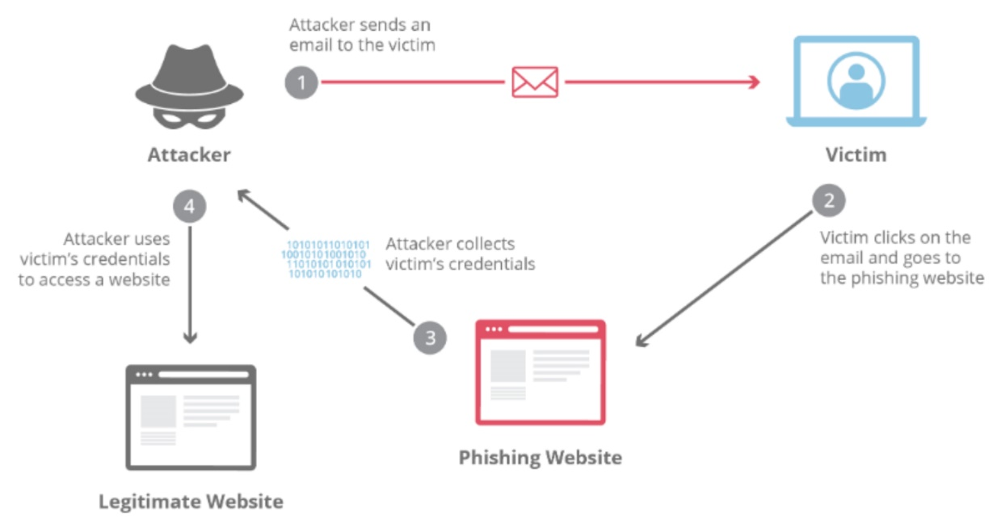
Рис. 1.3 Принцип дії фішингу [Посилання]
Важливо також звернути увагу на застосування багатовимірних систем прийняття рішень, де рішення моделі коригується з урахуванням бізнес-правил: наприклад, лист із фінансовим запитом від зовнішнього партнера матиме інший поріг довіри, ніж службове повідомлення від відправника в тій же організації. Комбінація контекстних політик, які враховують роль отримувача, фінансові процеси та поточні транзакції, з автоматичним ML-скором зменшує кількість хибних позитивів і підвищує релевантність блокувань. З операційної точки зору, корисною практикою є побудова робочих процесів triage із визначенням пріоритетів на основі certainty score моделі, потенційних ризиків і впливу на бізнес, що дозволяє SOC фокусуватися на найкритичніших інцидентах.
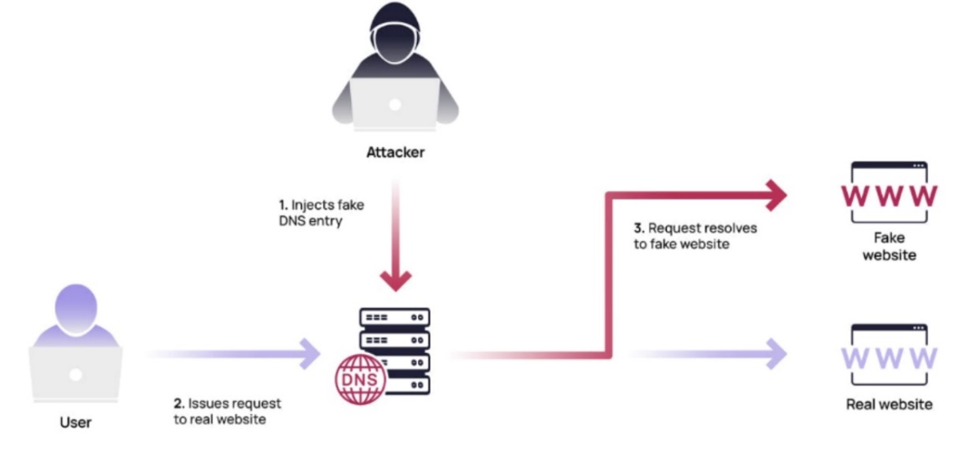
Рис. 1.4 Принцип дії спуфінгу [Посилання]
Ще один аспект методологія валідності даних і тестування моделей. Для того щоб результати були репрезентативними, необхідно формувати відокремлені тестові набори за часом, тобто тренувати модель на даних до певної дати і тестувати її на подіях після цієї дати, щоб правильно імітувати реальний дрейф загроз і уникнути витоку інформації з майбутнього в навчання. Паралельно слід використовувати сценарії «червоних команд» і симуляції фішингових кампаній з реалістичним рівнем складності, що дозволяє оцінити не лише метрики моделі, але й загальну ефективність процесів реагування та людського фактора. Необхідно приділяти увагу питанням стійкості моделей до атак проти самих моделей: adversarial examples у тексті або HTML можуть змусити модель помилково класифікувати шкідливий лист як безпечний; захист від цього вимагає як регулярного перевірочного набору атак, так і апробації методів hardening, наприклад аугментації даних, adversarial training та застосування байєсівської калибровки прогнозів, щоб коригувати невизначеність. Паралельно система має зберігати інструменти для швидкої інтервенції можливість тимчасово підвищити чутливість фільтрів під час глобальних хвиль фішингу або оперативно застосувати нове правило, яке блокує конкретний спосіб обходу. З технічного боку, інтеграція з DNS- та мережею-орієнтованою телеметрією дає змогу поєднати поштові індикатори з поведінкою доменів: пасивний DNS, записи WHOIS, інформація з Certificate Transparency журналів та поведінка IP-адрес в мережі можуть бути автоматично підтягуються та використовуються як додаткові ознаки в реальному часі. Це створює можливість виявляти підроблені або швидко створені домени ще до їхнього потрапляння до чорних списків. З практичної точки зору, важливіше за максимально точну модель є її інтегрованість у бізнес-процеси: як вона повідомляє користувачу про ризик, чи дозволяє просте відключення для помилково заблокованих листів, який час затримки вводиться при поглибленому аналізі, і як легко оператор може переглянути пояснення рішення. Розробка UX для попереджень, які не спричиняють «втому від попереджень», та організація зворотного зв’язку від користувачів, що підживлює навчання, є критичною частиною успіху будь-якого підходу [9].
Можна сказати, що аналіз підходів має включати не лише технічні метрики, а й архітектурні, організаційні та економічні компоненти: наскільки швидко рішення виявляє кампанії на рівні інфраструктури, наскільки воно інтегроване з існуючими процесами реагування, і яка економічна вигода від його впровадження. Такий міждисциплінарний підхід дозволяє будувати системи, які не лише виявляють фішинг, а й ефективно зменшують його реальний вплив на бізнес.

1.3 Аналіз існуючих рішень протидії фішингу
Сучасні механізми протидії фішинговим атакам формують багаторівневу систему захисту корпоративної електронної пошти, яка поєднує традиційні технології фільтрації, аналітичні методи оцінювання ризиків, поведінкові підходи та інтелектуальні моделі. Класичні рішення продовжують відігравати ключову роль, адже вони забезпечують перше «силове поле» на шляху шкідливих листів. Одним із них є застосування систем аутентифікації доменів, таких як SPF, DKIM та DMARC, що створюють механізм перевірки легітимності відправника та мінімізують можливість підробки доменного імені. Вони дозволяють серверу з високою точністю визначити, чи має відправник право надсилати листи від імені певного домену. Проте навіть у поєднанні ці механізми не завжди забезпечують абсолютний захист, адже атакувальні домени можуть бути зареєстровані легально, конфігуровані коректно і не мати компрометованої історії. Ще одним напрямом є використання сигнатурних та евристичних антиспам-систем. Їх робота ґрунтується на виявленні відомих шаблонів, характерних формулювань, підозрілих вкладень або URL-посилань, які зустрічалися у попередніх атаках. Сигнатурний аналіз ефективно блокує масові кампанії, однак майже не допомагає при таргетованих фішингових атаках, оскільки нові варіанти листів не відповідають відомим шаблонам. Тому виробники інтегрують евристичні правила, здатні оцінювати підозрілі ознаки тексту, структури листа, метаданих або вкладень. Хоча цей метод зменшує кількість пропусків, висока кількість хибних спрацювань залишається критичною проблемою [10].
Важливу частину систем захисту електронної пошти становлять URL-репутаційні сервіси, які звертаються до глобальних баз даних небезпечних доменів, визначаючи, чи є посилання у листі зловмисним або потенційно ризикованим. Проте фішингові домени часто живуть лише кілька годин або днів, тому не встигають потрапити до репутаційних баз, що дозволяє атакувальникам обходити цей механізм. З'являються техніки приховування URL-адреси через редиректи, вкладені скрипти або URL-генератори, що ускладнює класичну перевірку.
Сучасні системи захисту також впроваджують ізоляцію відкриття посилань та вкладень, коли користувач взаємодіє з контентом у захищеному контейнері або віртуальному середовищі, що унеможливлює виконання шкідливого коду на робочій станції. Такий підхід значно підвищує рівень безпеки, проте потребує суттєвих ресурсів і збільшує затримку доступу до інформації, що не завжди прийнятно для великих організацій.
У рамках вдосконалення технічних рішень важливе місце займає поведінковий аналіз, що оцінює дії користувачів у поштовій системі та визначає аномальні сценарії: нетипові входи, незвичні способи взаємодії з листами, спроби передати конфіденційну інформацію або відправлення великої кількості листів за короткий час. Поведінкові моделі дозволяють оперативно виявляти компрометацію облікових записів, але не завжди здатні точно визначити фішинг ще до взаємодії користувача з листом.
Одним із найбільш ефективних сучасних рішень є інтеграція методів машинного навчання. ML-моделі аналізують десятки та сотні властивостей електронних листів, включаючи лінгвістичні патерни, семантичні залежності в тексті, характеристики відправника, структуру HTML-коду, поведінку URL-посилань та репутаційні сигнали. Використання алгоритмів класифікації, векторизації текстів і нейронних мереж дозволяє розпізнавати навіть ті фішингові листи, які візуально не відрізняються від легітимних повідомлень і не містять стандартних ознак атаки. Перевага ML полягає у здатності до самонавчання через обробку великої кількості прикладів, що підвищує точність з кожною новою ітерацією. Однак цей підхід потребує значних обчислювальних ресурсів, якісних датасетів та постійного оновлення моделі для запобігання деградації ефективності. У корпоративних середовищах все частіше застосовуються системи класу Secure Email Gateway, які поєднують у собі різні механізми: аутентифікацію доменів, фільтрацію вкладень, поведінковий аналіз, машинне навчання, sandbox-ізоляцію та динамічне відстеження репутації доменів. Така багатокомпонентна архітектура створює комплексний рівень захисту, здатний виявляти як масові фішингові кампанії, так і високоточні атаки типу spear-phishing. Сучасні підходи до боротьби з фішингом формують багатошарову політику протидії, де класичні засоби ефективні у боротьбі зі стандартними загрозами, а інтелектуальні моделі та поведінкові алгоритми забезпечують захист від нових та адаптивних атак. Комбінація технологій стає ключовою умовою стійкості корпоративної електронної пошти, оскільки жоден окремий метод не здатний повністю нейтралізувати всі типи фішингових загроз.
Існуючі рішення протидії фішингу постійно розширюються, оскільки техніки зловмисників стають складнішими, а вектор атаки дедалі частіше включає багаторівневі схеми соціальної інженерії. Сучасні системи не обмежуються лише фільтрами поштових серверів, а перетворюються на комплексні екосистеми з елементами поведінкового аналізу, кореляції подій та автоматизованого реагування. Вони дедалі більше інтегрують контекстні фактори, такі як корпоративні політики доступу, історія взаємодії між відправником і одержувачем, а також характеристики інфраструктури домену, які можуть різко змінюватися у випадку компрометації. У практиці протидії фішингу важливою стала тенденція переходу від статичних моделей до інтелектуальних систем, що динамічно адаптуються до змін у способах проведення атак. Це проявляється, наприклад, у здатності алгоритмів відстежувати появу «одноразових» доменів, які існують кілька годин або днів, але встигають нанести шкоду сотням користувачів. У провайдерів електронної пошти з’явилися рішення, що аналізують репутацію доменів у режимі, максимально наближеному до реального часу, зіставляючи їх із даними пасивного DNS-моніторингу, базами відкритих сертифікатів та логами TLS-рукостискань, що дозволяє виявляти підроблені ресурси ще до того, як вони почнуть активно розсилати шкідливі листи. Важливою складовою сучасних рішень є застосування ізольованих середовищ для аналізу вмісту вкладень. Якщо раніше поштові фільтри просто блокували виконувані файли або архіви з паролем, то тепер поширюються технології віртуалізованих «пісочниць», де підозрілий файл запускається в контрольованому середовищі, а система оцінює імітовані дії програми, мережеву активність, зміну системних ресурсів, доступ до реєстру, взаємодію з віддаленими вузлами. Це дозволяє виявляти не тільки відомі загрози, але й складні обфусковані скрипти або файли з індикаторами нульового дня [11].
Паралельно з цим корпоративні рішення активно використовують технології маркування та валідації електронних повідомлень. Окрім стандартних SPF, DKIM і DMARC, організації впроваджують розширені політики верифікації, що враховують внутрішню структуру комунікацій. Наприклад, листи, які раніше ніколи не надходили від відправника певної посади чи відділу, позначаються як нетипові, навіть якщо на поверхні вони проходять формальні тести перевірки домену. Це створює додатковий бар’єр для BEC-схем, де зловмисники часто використовують викрадені облікові записи або схожі доменні імена, що лише частково проходять технічні перевірки.
У низці рішень з’явилася можливість автоматичної оркестрації реакцій на інциденти, коли система не просто блокує лист, але й ініціює оповіщення команді безпеки, відкликає подібні повідомлення з інших поштових скриньок, проводить перевірку журналів, визначає потенційно скомпрометовані облікові записи та застосовує превентивні заходи, наприклад, примусову зміну пароля або тимчасове призупинення доступу. Такий підхід дозволяє реагувати на загрози значно швидше і знижувати ризики ескалації атаки.
Окремої уваги потребують рішення, пов’язані з освітніми платформами та моделюванням фішингових кампаній усередині організації. Це не лише інструменти для перевірки уважності співробітників, а й аналітичні системи, які будують профілі ризику користувачів, виявляють групи з підвищеною вразливістю, формують персоналізовані навчальні модулі та оцінюють ефективність навчання на основі метрик взаємодії. Поєднання технічних та людських факторів стає критичним, адже навіть найкраща система фільтрації не може гарантувати абсолютного захисту у разі натискання користувачем на шкідливе посилання. Серед нових підходів активно досліджується застосування великих мовних моделей, які навчаються на корпоративних даних та вміють аналізувати зміст листів на рівні семантики, розпізнаючи тонкі ознаки шахрайства. Водночас такі технології інтегруються з системами контролю конфіденційності, щоб забезпечити безпеку корпоративних даних при передаванні їх на обробку в ML-моделі. Поступово з’являються гібридні рішення, де мовні моделі працюють у поєднанні з класичними сигнатурними методами, хмарними репутаційними сервісами та поведінковими детекторами, створюючи багаторівневий захист у складній і динамічній екосистемі електронної пошти [12].

2 АНАЛІЗ МЕТОДІВ ТА ЗАСОБІВ МАШИННОГО НАВЧАННЯ ДЛЯ ЗАХИСТУ КОРПОРАТИВНОЇ ЕЛЕКТРОННОЇ ПОШТИ ОРГАНІЗАЦІЙ ВІД ФІШИНГУ
2.1 Призначення та основні функції машинного навчання у захисті електронної пошти
Ефективність будь-якої ML-системи починається з якості даних та стратегії їхньої підготовки. Для задачі виявлення фішингу збір і попередня обробка включають нормалізацію заголовків, парсинг MIME-структури, екстракцію URL-адрес та метаданих, виділення характеристик вкладень (тип файлу, наявність макросів, хеші) і створення часових та поведінкових ознак (частота повідомлень від відправника, нетипові часи надходження, раптові зміни обсягу кореспонденції). Оскільки багато важливої інформації приховано у тексті електронного листа, обробка природної мови є критичною: токенізація, нівелювання шуму (HTML, таби, коди), видалення або спеціальна обробка персональних ідентифікаторів та нормалізація доменів забезпечують коректні вхідні представлення для моделей. Побудова ознак може виконуватись на кількох рівнях одночасно: синтаксичному та семантичному рівні тексту, на рівні заголовків і маршрутів доставки, на рівні поведінки користувача та інфраструктурних метрик URL/доменів. Кількісні ознаки включають довжини полів, частоти певних токенів, відношення видимих посилань до прихованих, показники репутації домену (вік домену, наявність WHOIS-запису), а також метрики взаємодії користувача з повідомленням. Семантичні репрезентації реалізуються через TF-IDF-вектори, тематичні моделі або вбудування слів/фраз (word2vec, FastText) і сучасні контекстні ембедінги на основі трансформерів, які дозволяють моделі враховувати контекстні нюанси мови, тональність і приховані стилістичні патерни [13].
У класичному шарі моделей часто застосовують логістичну регресію та SVM як швидкі та інтерпретовані базові класифікатори, тоді як ансамблеві методи на кшталт Random Forest і градієнтних бустингів (XGBoost, LightGBM) забезпечують кращу роботу з неоднорідними ознаками та дозволяють досягати високої точності при відносно невеликій підготовці даних. Глибокі нейронні мережі застосовуються там, де доступні великі датасети та потребне витягування тонких патернів у тексті або HTML-структурі: CNN можуть виявляти локальні шаблони у HTML або тексті, RNN/LSTM корисні для послідовних ознак, а трансформери (BERT-подібні моделі) ефективні для контекстуального розуміння семантики листа, розпізнавання маніпулятивних формулювань та тональності. Часто практичні системи комбінують кілька рівнів: легкі моделі для швидкої класифікації на граничних вузлах і важкі трансформери в бекенді для більшого аналізу підозрілих випадків.
Окрім класифікації, у задачах фішингу широко застосовуються підходи для виявлення аномалій та виявлення нових, раніше невідомих атак. Однокласові методи, ізолюючі лісові алгоритми, автоенкодери та стохастичні методи дозволяють моделювати нормальну поведінку поштового трафіку й фіксувати відхилення, які можуть свідчити про фішинг або компрометацію облікового запису. Такий підхід особливо корисний у випадках браку мічених даних для нових типів атак, однак він часто породжує велику кількість хибних спрацювань без додаткового контексту.
Таблиця. 2.1 Методи та засоби машинного навчання для виявлення фішингових листів
Метод / Підхід | Коротка характеристика | Типові переваги | Можливі обмеження
Класичні алгоритми (Logistic Regression, SVM, Naive Bayes) | Застосовуються для класифікації тексту та заголовків листів на основі вручну створених ознак. | Висока швидкість, інтерпретованість, низькі вимоги до ресурсів. | Менша здатність уловлювати складні семантичні патерни.
Ансамблеві моделі (Random Forest, XGBoost, LightGBM) | Комбінують багато слабких моделей для підвищення точності класифікації. | Добре працюють з великою кількістю різнорідних ознак; висока точність. | Потребують значної кількості даних і ретельної підготовки ознак.
Нейронні мережі (CNN, RNN/LSTM) | Використовуються для аналізу текстових послідовностей та структур HTML. | Виявляють складні приховані шаблони та стилістичні аномалії. | Потребують великих датасетів, складніші у налаштуванні.
Трансформери (BERT, RoBERTa, DistilBERT) | Моделі, що використовують контекстне представлення тексту для глибокого семантичного аналізу листів. | Найвища точність у задачах розпізнавання текстових загроз. | Високе навантаження на ресурси, потреба у GPU.
Методи виявлення аномалій (Isolation Forest, Autoencoders, One-Class SVM) | Моделі, що визначають нетипову поведінку або нестандартні структури листів. | Ефективні для нових, невідомих атак; працюють без міток. | Можуть давати багато хибних спрацювань без контекстних даних.
Активне та напівнаглянуте навчання | Методи, що використовують частково мічені дані або вибіркове уточнення міток. | Зменшують витрати на ручну розмітку; адаптуються до нових загроз. | Складні в реалізації, потребують чіткого пайплайна збору міток.
Гібридні системи (ML + правила + sandbox) | Поєднання ML-моделей із статичними правилами та динамічним аналізом у безпечному середовищі. | Найбільш збалансований підхід у корпоративних системах. | Потребує складної архітектури та координації між компонентами.
Продовження таблиці. 2.1

Таблиця відображає ключові групи методів машинного навчання, які сьогодні використовуються для виявлення фішингових електронних листів у корпоративних системах. Вона демонструє, як класифікаційні алгоритми традиційного типу забезпечують базовий рівень захисту за рахунок швидко обчислюваних моделей, тоді як ансамблеві методи дозволяють обробляти різнорідні ознаки та значно підвищують точність. Нейронні мережі та трансформери забезпечують глибоке розуміння контексту тексту листів і здатні виявляти складні патерни, характерні для сучасного фішингу. Методи виявлення аномалій роблять можливим розпізнавання нових атак, які не були представлені в навчальних даних, що особливо актуально для динамічних кіберзагроз. Підходи активного та напівнаглянутого навчання допомагають компенсувати нестачу мічених даних, а гібридні системи поєднують сильні сторони машинного аналізу, статичних правил і динамічного тестування. У сукупності ці підходи формують основу сучасних інтелектуальних систем захисту корпоративної пошти [14].
Особливу увагу варто приділити напівнаглянутим і активним методам, оскільки мічені фішингові приклади часто дорожчі й повільніші у отриманні. Використання самонагляду, тощо-кластеризації або підходів зі слабкою міткою дозволяє розширювати тренувальний корпус за допомогою великого обсягу немічених листів. Активне навчання допомагає ефективно розподіляти ресурси аналітиків: модель запитує мітки лише для найневизначеніших випадків, що підвищує швидкість отримання корисних навчальних прикладів.
Практична реалізація ML-рішень вимагає ретельно продуманого конвейєру розгортання: онлайн-префільтрація на краю мережі, асинхронне відправлення підозрілих повідомлень на глибокий аналіз у бекенд, інтеграція з sandbox для динамічної перевірки вкладень і ізоляція відкриття посилань у віртуальному середовищі. Виробничі системи повинні поєднувати швидке рішення для більшості повідомлень із резервними механізмами ручної перевірки та ескалації для випадків середньої невизначеності. Важливим елементом є зворотний зв’язок від SOC та кінцевих користувачів для автоматичної корекції міток і безперервного повторного навчання моделі. Оцінка якості моделей має враховувати специфіку дисбалансу класів і критичність хибно-негативних рішень. Традиційні ROC AUC не завжди корисні при дуже низькій поширеності фішингу, тому прецизійно-відгукові криві, F1-міра для позитивного класу та показники precision@k для топ-підозрілих листів є більш інформативними. У виробничих умовах важливі також показники часу відповіді, пропускна здатність системи і частота хибних спрацювань, що впливають на довіру користувачів до автоматичних фільтрів.
Питання інтерпретованості й пояснюваності моделей не менш важливе: бізнес-користувачі та аналітики повинні розуміти, чому конкретний лист позначено як фішинговий. Методи пояснюваності (локальні інтерпретації, SHAP, LIME) допомагають відокремити ключові ознаки рішення моделі та прискорюють розслідування інцидентів, роблячи систему прозорішою для аудиту та відповідності нормативам.
Безпека самих моделей також потребує уваги: загрози включають отруєння даних у процесі навчання, цілеспрямовані атаки на моделі (adversarial examples), а також витік чутливих даних при використанні централізованих датасетів. Захисні стратегії охоплюють валідацію та фільтрацію вхідних даних, виявлення аномалій у навчальних потоках, регулярне перетренування з новими даними і застосування приватних методів навчання (наприклад, диференціальної приватності або федеративного навчання для збереження приватності корпоративних листів).
Інфраструктурні та організаційні аспекти визначають життєздатність ML-рішень у реальному середовищі. Моделі потребують потокової телеметрії та систем моніторингу для виявлення дрейфу розподілу даних і деградації якості. Важливими є автоматизовані пайплайни для тестування нових версій моделі, керування версіями ознак і моделей, а також механізми відкату на випадок помилок. Окрім цього, необхідна інтеграція з політиками доступу, журналюванням дій та інструментами реагування на інциденти для забезпечення узгодженості з корпоративними стандартами безпеки.
Щодо технологічного стеку, у практичних проєктах поєднують інструменти для класичної машинної інженерії та фреймворки для глибокого навчання. Бібліотеки для побудови фіч (парсери електронної пошти, NLP-інструменти), середовища для тренування (scikit-learn, XGBoost, LightGBM) та платформи для трансформерів (HuggingFace, TensorFlow, PyTorch) дозволяють реалізувати як швидкі прототипи, так і масштабовані рішення. Для обробки потоку повідомлень у реальному часі використовують черги й стрімінгові системи, а для ізоляції sandbox-середовища і віртуалізацію. Практичне впровадження вимагає уваги до етичних і правових аспектів: зберігання корпоративної кореспонденції часто регламентується внутрішніми політиками та зовнішніми нормами конфіденційності, тому процеси анонімізації, мінімізації даних і аудит дій моделі повинні бути передбачені спочатку. Розробка бізнес-процесу, що поєднує технічні рішення, навчання персоналу та чіткі правила реагування, забезпечує найбільшу ефективність у зниженні ризиків фішингу. У короткому підсумку, методи машинного навчання для захисту корпоративної електронної пошти варто розглядати як частину багаторівневої системи захисту, де ретельна інженерія ознак, комбінування класичних і глибоких моделей, механізми виявлення аномалій, пояснюваність, безпека моделі та налаштовані пайплайни розгортання забезпечують робочу й адаптивну систему, здатну реагувати на еволюцію фішингових загроз у реальному часі [15].
Призначення та основні функції машинного навчання у захисті електронної пошти
Машинне навчання у сфері захисту електронної пошти виконує роль інтелектуального прошарку безпеки, який здатний аналізувати великі обсяги поштового трафіку, виявляти приховані закономірності та адаптуватися до нових типів фішингових загроз. Його призначення полягає у створенні автоматизованої системи, здатної не лише розпізнавати вже відомі шкідливі повідомлення, а й знаходити нові форми атак, що постійно еволюціонують, змінюють структуру та використовують соціальну інженерію. Завдяки можливості обробляти текст листа, заголовки, вкладення, URL-посилання та поведінкові характеристики відправника, моделі машинного навчання формують багатовимірне представлення кожного повідомлення та приймають рішення з урахуванням десятків або навіть сотень ознак, що недоступно для традиційних сигнатурних методів. Основна функція ML-систем полягає у точному й швидкому визначенні того, чи є лист фішинговим, шляхом класифікації та семантичного аналізу контенту. Машинне навчання аналізує лексичні та стилістичні патерни, розпізнає маніпулятивні або підозрілі фрази та виявляє невідповідності між текстом і метаданими листа. Воно також оцінює характеристики URL-адрес, визначає домени зі зниженою репутацією, аналізує структуру HTML-коду та здатне виявити приховані редиректи чи модифіковані елементи, які часто використовуються у фішингових кампаніях. Додатково системи машинного навчання забезпечують фільтрацію вкладень, аналізуючи їхній вміст і структуру, а також визначають ненормативну або нетипову активність відправників, що дозволяє виявляти атаки, замасковані під легітимну кореспонденцію [16].
Окрему роль відіграє функція адаптації, завдяки якій моделі постійно вдосконалюються у процесі роботи: нові приклади фішингових листів автоматично включаються до навчального матеріалу, а система коригує параметри відповідно до змін у поведінці зловмисників. Така здатність до самооновлення критично важлива, оскільки традиційні методи безпеки часто не встигають оновлюватися зі швидкістю появи нових фішингових технік. Машинне навчання забезпечує також прогнозування ризиків: аналізуючи аномалії в поведінці користувачів або відправників, воно виявляє потенційні компрометації облікових записів ще до того, як буде здійснено шкідливі дії.
Іншим важливим призначенням є зменшення навантаження на аналітиків безпеки. Завдяки можливості автоматично обробляти великі обсяги листів, ML-системи відсіюють очевидно безпечні або явно шкідливі повідомлення, залишаючи експертам лише невелику частину найбільш неоднозначних випадків. Це скорочує час реагування та підвищує загальну ефективність роботи служби інформаційної безпеки. У комплексі машинне навчання забезпечує високий рівень кіберстійкості поштових систем, формуючи багаторівневий механізм захисту, здатний підтримувати безперервний моніторинг, аналіз та оцінку ризиків. Воно перетворює систему електронної пошти з пасивного каналу комунікації на активний інструмент протидії загрозам, що здатний самостійно виявляти, інтерпретувати та нейтралізовувати зловмисні дії.
Таблиця. 2.2 Призначення та функціональні можливості машинного навчання у захисті електронної пошти
Аспект | Характеристика | Практичне значення
Призначення ML у поштовій безпеці | Забезпечення інтелектуального аналізу листів, виявлення шкідливих шаблонів та адаптація до нових форм фішингу. | Підвищення точності виявлення атак і стійкість системи до складних та змінних загроз.
Автоматична класифікація листів | Моделі визначають, чи є повідомлення фішинговим, на основі аналізу тексту, заголовків, URL та вкладень. | Зменшення кількості небезпечних листів, що потрапляють до користувачів.
Семантичне розуміння змісту | ML аналізує структуру тексту, тональність, маніпулятивні конструкції та приховані патерни. | Виявлення атак, замаскованих під реальні бізнес-листи.
Аналіз поведінкових ознак | Враховуються аномалії у поведінці відправників, частота повідомлень, зміни у стилі листування. | Раннє виявлення компрометації корпоративних акаунтів.
Адаптація до нових загроз | Моделі оновлюються на основі нових прикладів атак, реагуючи на еволюцію фішингу. | Постійна актуальність системи без необхідності частих ручних оновлень.
Виявлення аномалій | ML визначає нетипові або незвичні листи, навіть якщо вони не схожі на відомі фішингові приклади. | Виявлення «нульових днів» та нових, раніше невідомих технік.
Зменшення навантаження на фахівців | Система автоматично відсіює більшість листів, залишаючи лише невизначені випадки експертам. | Підвищення продуктивності SOC та скорочення часу реагування.
Продовження таблиці. 2.2
Подана таблиця відображає ключові напрями застосування машинного навчання у забезпеченні безпеки корпоративної електронної пошти, демонструючи, як сучасні моделі здатні виконувати роль інтелектуального фільтра між зовнішнім поштовим трафіком та внутрішніми користувачами. Центральне призначення машинного навчання полягає у здатності розпізнавати фішингові атаки не лише за формальними ознаками, а й за глибинними семантичними та поведінковими патернами, що дозволяє системі реагувати навіть на складні, ретельно замасковані загрози. Завдяки автоматичній класифікації листів ML-система зменшує ризик того, що потенційно небезпечні повідомлення досягнуть користувача, тоді як семантичний аналіз контенту допомагає виявляти маніпулятивні тексти, притаманні соціальній інженерії. Функції аналізу поведінкових ознак дозволяють відстежувати компрометацію внутрішніх акаунтів, що є одним із найнебезпечніших сценаріїв, оскільки зловмисники часто використовують легітимні корпоративні адреси. Важливою характеристикою ML-систем є здатність адаптуватися до появи нових загроз завдяки постійному донавчанню. Це забезпечує актуальність захисту у середовищі, де фішингові техніки змінюються з високою швидкістю. Методи виявлення аномалій дозволяють ідентифікувати невідомі або нестандартні атаки, які не представлені в попередніх датасетах. Нарешті, завдяки автоматизації рутинного аналізу зменшується навантаження на аналітиків безпеки, що позитивно впливає на швидкість реагування та ефективність роботи всієї системи кіберзахисту [17].

2.2 Основні компоненти загальної архітектури машинного навчання для виявлення фішингу в електронній пошті організації
Архітектура машинного навчання для виявлення фішингових атак у корпоративній електронній пошті ґрунтується на послідовній взаємодії кількох ключових компонентів, кожен з яких виконує свою роль у формуванні точного, надійного та адаптивного механізму захисту. Першою фундаментальною частиною цієї архітектури є модуль збору даних, що охоплює як вхідні електронні листи, так і метадані поштового трафіку. Він забезпечує централізоване отримання структурованої та неструктурованої інформації, включаючи текст заголовків, тіло листа, вкладені файли, URL-посилання та сигнальні характеристики, притаманні підозрілим повідомленням. Зібрані дані передаються до підсистеми попередньої обробки, де вони очищаються, нормалізуються, перетворюються у формат, придатний для навчання моделей, а зайві або зашумлені елементи усуваються. На цьому етапі текст листів токенізується, URL-адреси розкладаються на структурні компоненти, а вкладення аналізуються з позиції потенційно шкідливих патернів [18].
Після попередньої обробки інформація проходить через модуль ознакового інжинірингу, який виробляє репрезентативні характеристики, здатні відображати сутність фішингових атаки. Система формує як лінгвістичні маркери, так і технічні індикатори ризику, створюючи багатовимірний простір ознак. На основі цих ознак виконується процес навчання моделей, що є центральним елементом архітектури. В алгоритмічному модулі розгортаються методи машинного навчання, які здатні класифікувати повідомлення як фішингові або легітимні. Модель навчається на історичних вибірках, валідується та оптимізується шляхом підбору параметрів, що забезпечують високий баланс між точністю, повнотою та стійкістю до невідомих загроз. Після навчання модель інтегрується у модуль прогнозування, де вона застосовується до нових електронних листів у реальному часі. Тут відбувається формування оцінки ризику та прийняття рішення щодо подальших дій: блокування, ізоляції або пропуску листа. Для підвищення безпеки система може передавати повідомлення із середнім рівнем ризику на ручну модерацію фахівцям з безпеки. Загальна архітектура доповнюється модулем моніторингу та зворотного зв’язку, що забезпечує постійне спостереження за якістю роботи моделі, аналіз хибних спрацювань і своєчасне оновлення механізмів захисту. Завдяки цьому система залишається актуальною навіть за умов швидкої еволюції фішингових технік, адаптується до нових типів атак і формує більш стійкий і динамічний контур кіберзахисту корпоративної електронної пошти.
Додатково до основних компонентів архітектури слід враховувати наявність спеціалізованих інфраструктурних механізмів, що забезпечують масштабованість та стійкість системи до високих навантажень. Одним із таких механізмів є оркестраційний рівень, який координує взаємодію між модулями обробки даних, класифікації та зберігання. Він забезпечує стабільність виконання процесів, рівномірний розподіл ресурсів та можливість паралельного аналізу великої кількості листів, що особливо важливо для організацій з інтенсивним поштовим трафіком. Цей рівень часто реалізується у вигляді мікросервісної архітектури або контейнеризованих рішень, що дозволяє оперативно масштабувати модулі у відповідь на зростання кількості загроз. Важливим елементом також є модуль забезпечення цілісності та автентичності даних. Він контролює достовірність отриманих листів та перевіряє, чи не були вони змінені під час передачі або потрапляння у систему аналізу. У цьому контексті застосовуються технології цифрових підписів, криптографічних хешів та механізмів перевірки відповідності протоколам SPF, DKIM і DMARC. Цей підхід дозволяє моделі машинного навчання отримувати коректні дані без ризику підміни або маніпуляції, що є критично важливим для точності класифікації.
Суттєвим компонентом розширеної архітектури виступає модуль поведінкового аналізу, який відстежує активність користувачів та виявляє нетипові шаблони взаємодії з електронною поштою. Такий підхід дозволяє ідентифікувати фішинг не лише на основі вмісту листа, але й через аномальну поведінку, наприклад, спроби переходів за підозрілими посиланнями, нехарактерні дії користувача або різкі зміни у структурі внутрішнього трафіку. Інтеграція поведінкових моделей з основною системою машинного навчання створює багаторівневу оцінку загроз, що значно підвищує ймовірність виявлення складних атак, включно з таргетованими або мультимодальними.
Не менш значущим є рівень взаємодії з користувачем, що забезпечує не лише попередження про потенційну загрозу, але й формує освітній компонент безпеки. Система може генерувати контекстні повідомлення, що пояснюють, чому лист позначено як небезпечний, та пропонувати рекомендації щодо безпечної поведінки. Це сприяє підвищенню цифрової грамотності співробітників, що є додатковим бар’єром на шляху фішингових атак. Крім того, користувачі можуть надсилати зворотний зв’язок щодо правильності роботи системи, тим самим удосконалюючи моделі. Також розширена архітектура включає модуль динамічного оновлення та переобучення, який автоматично реагує на нові типи фішингових кампаній. Він аналізує глобальні джерела загроз, отримує нові індикатори компрометації та адаптує модель до сучасних атак без повної ручної реконфігурації. Такий механізм мінімізує часові вікна вразливості між появою нової техніки фішингу та здатністю системи її виявити. Завдяки постійним оновленням база ознак розширюється, а моделі стають точнішими та стійкішими. Окрему роль відіграють системи журналювання та аудиту, що фіксують усі операції, рішення моделі, історію класифікацій та дії користувачів. Це дозволяє проводити детальний аналіз інцидентів, формувати доказову базу у разі кібератаки та вдосконалювати політику безпеки організації. Наявність такої підсистеми також важлива для відповідності стандартам кіберзахисту та вимогам регуляторів, включаючи GDPR, ISO/IEC 27001 та внутрішні корпоративні політики [19].
Таблиця. 2.3 Додаткові компоненти архітектури машинного навчання для виявлення фішингу в корпоративній електронній пошті
Компонент архітектури | Опис та призначення
Оркестраційний рівень | Забезпечує узгоджену роботу всіх модулів системи машинного навчання, координує обробку даних, розподіл ресурсів та масштабування. Підтримує високу продуктивність при великих обсягах трафіку електронної пошти, дозволяє розгортати модулі у мікросервісній архітектурі та працювати у контейнеризованих середовищах.
Модуль перевірки автентичності та цілісності даних | Контролює відповідність електронних листів базовим протоколам захисту (SPF, DKIM, DMARC), перевіряє цифрові підписи та хеші. Забезпечує модель коректними й незміненими даними, захищаючи від підміни або модифікації повідомлень у процесі доставки.
Модуль поведінкового аналізу | Відстежує та аналізує індивідуальні шаблони поведінки користувачів у взаємодії з поштою. Дозволяє виявляти аномалії, що не ґрунтуються безпосередньо на вмісті листа, наприклад клацання по нетипових URL, різке збільшення взаємодії з незнайомими адресами або підозрілу активність робочого облікового запису.
Рівень взаємодії з користувачем | Забезпечує відображення попереджень про небезпечні листи, надає пояснення рішень моделі та рекомендації щодо безпечної роботи з поштою. Сприяє формуванню кіберграмотності співробітників, що зменшує ймовірність успішних атак соціальної інженерії.
Модуль динамічного оновлення та переобучення моделі | Відповідає за автоматичне оновлення моделей на основі нових даних про загрози, включаючи індикатори компрометації, аналіз світових фішингових кампаній та адаптацію до нових технік атак. Мінімізує ризик того, що модель стане застарілою.
Системи журналювання та аудиту | Фіксують дії користувачів, рішення системи, історію класифікацій та параметри моделі. Дозволяють проводити розслідування інцидентів, виявляти слабкі місця та відповідати вимогам регуляторних стандартів, таких як GDPR та ISO/IEC 27001.
Архітектура машинного навчання для виявлення фішингових атак у корпоративній електронній пошті включає елементи, що працюють не лише над класифікацією листів, але й над створенням повноцінного захисного середовища. Оркестраційний рівень забезпечує узгодженість і стабільність функціонування всіх модулів системи, підтримує їхню безперебійну взаємодію та дозволяє швидко масштабувати обчислювальні ресурси відповідно до навантаження. Завдяки цьому система може оперативно аналізувати значні обсяги електронних повідомлень, зберігаючи високу продуктивність і точність. Функціонування модулів значною мірою залежить від якості вхідних даних, тому важливою частиною архітектури є механізми перевірки автентичності та цілісності листів. Вони гарантують, що система отримує достовірні й незмінені дані, а перевірка через SPF, DKIM та DMARC істотно зменшує можливість підміни відправника або спотворення інформації під час передачі. Це створює фундамент для коректної роботи моделей машинного навчання [20].
Ще один рівень захисту забезпечує модуль поведінкового аналізу, який дозволяє виявляти загрози не лише за зовнішніми характеристиками листа, а й через нестандартні дії користувачів або аномалії у їхній взаємодії з поштою. Такий підхід розширює здатність системи визначати нетипові сценарії, що часто є ознакою таргетованих фішингових кампаній.
Не менш важливим елементом виступає інтерфейс взаємодії з користувачем, який відповідає за пояснення рішень моделі та формування обізнаності про потенційні ризики. Комунікація системи з користувачем перетворює модуль машинного навчання не лише на інструмент технічного захисту, а й на засіб підвищення рівня кібергігієни персоналу, що знижує загальну ймовірність успішних атак.
Сучасні загрози постійно змінюються, тому архітектура включає модуль динамічного оновлення, який автоматично адаптує моделі до нових типів фішингових методів. Цей компонент зменшує ризик відставання системи від актуальних атак, дозволяючи їй підтримувати актуальний набір ознак та алгоритмічні параметри. На завершальному рівні системи журналювання та аудиту фіксують усі рішення моделей, дії користувачів та історію класифікацій. Це створює підґрунтя для аналізу інцидентів, коригування політик безпеки та відповідності міжнародним стандартам у сфері кіберзахисту.
У загальній архітектурі машинного навчання для виявлення фішингу в корпоративній електронній пошті важливо враховувати не лише базові елементи, такі як модулі збору даних, механізми класифікації чи аналітичні блоки, але й низку додаткових компонентів, які формують цілісну, живу й адаптивну систему безпеки. Однією з ключових складових є контекстуальна інтеграція моделі в середовище електронної пошти, коли система не просто аналізує окремі листи, а враховує поведінкові профілі відправників, історію спілкування між підрозділами та динаміку внутрішніх робочих процесів. У такій архітектурі моделі працюють не ізольовано, а як частина широкої екосистеми, у якій розподілені сервіси взаємодіють через API та потоки подій, що дозволяє виявляти аномалії в реальному часі, а не постфактум. Важливу роль відіграє компонент розподіленої обробки даних, коли великі обсяги вхідної інформації проходять попередню фільтрацію ще на периферійних або проміжних вузлах, наприклад у шлюзах безпеки чи серверних проксі. Завдяки цьому зменшується навантаження на центральну модель, а архітектура отримує змогу масштабуватися разом зі зростанням обсягу листування. У таких сценаріях використовуються стрімінгові технології та черги повідомлень, які забезпечують безперервне надходження та обробку листів, одночасно дозволяючи моделі отримувати найсвіжіші дані без затримки. Особливе значення має модуль інтерпретованості та пояснюваності моделей. У корпоративних системах безпеки рішення не може бути «чорною скринькою», оскільки командам SOC потрібно точно розуміти, чому конкретний лист позначено як фішинговий. Тому до архітектури додають механізми, що здатні формувати зрозумілі пояснення від виділення підозрілих слів і HTML-елементів до виявлення нетипових маршрутів доставки або невідповідностей у криптографічних підписах. Така прозорість підвищує довіру до системи і суттєво полегшує роботу аналітиків, які мають підтвердити або відхилити попередження [21].
Суттєву роль відіграє і компонент безперервного збагачення даних, коли система в автоматичному режимі підтягує інформацію зі сторонніх джерел: репутаційних служб доменів, баз IOC, сервісів перевірки URL або механізмів аналізу вкладень у хмарних середовищах. Це дозволяє моделі оцінювати лист не лише з позиції його внутрішнього змісту, а також з огляду на загрозові ознаки, знайдені у глобальному інформаційному просторі. Архітектура стає «підключеною» до екосистеми кіберзахисту і здатна швидше реагувати на нові кампанії, які ще не були помічені всередині організації.
Ще одним важливим елементом є модуль адаптивного навчання, який дозволяє моделі автоматично оновлюватися, коли виявлено нові типи атак або змінено тактики зловмисників. У класичних статичних системах оновлення виконується вручну й нерегулярно, а сучасні ML-рішення включають механізми delta-training, коли модель донавчається на мікропартіях свіжих даних, не втрачаючи накопичений досвід. Однак для цього необхідний окремий компонент контролю якості, який відслідковує точність роботи моделі, визначає моменти деградації та вирішує, коли і на яких даних вона повинна бути перенавчена.
Підвищення рівня захисту неможливе без компонента консенсусного прийняття рішень, коли архітектура містить кілька незалежних моделей, що аналізують листи під різними кутами. Це може бути поєднання мовних моделей, графових детекторів аномалій, класифікаторів URL та аналізаторів вкладень, які разом формують узагальнений вердикт. Така система знижує ризик помилкових спрацьовувань, оскільки рішення приймається на основі сукупності сигналів, а не одного джерела. Не менш важливим є компонент симуляції та тестування, де система регулярно перевіряється на здатність виявляти як відомі, так і нові форми фішингу. У цей процес можуть входити штучно згенеровані кампанії або реальні атаки, що були знеособлені та адаптовані для внутрішніх тренувань. Завдяки цьому архітектура не лише підтримує актуальність, а й дозволяє виявляти слабкі місця ще до того, як ними скористаються зловмисники. Узгоджене функціонування всіх компонентів забезпечує архітектурі сталість, масштабованість та гнучкість. Вона перетворюється на систему, здатну не тільки виявляти фішинг, а й прогнозувати потенційні ризики, пристосовуватися до нових методів атак і зростати разом із цифровою інфраструктурою організації. Завдяки цьому машинне навчання стає не окремим інструментом, а фундаментом комплексного, адаптивного та інтелектуального захисту електронної пошти [22].

2.3 Вибір вихідних даних для машинного навчання для захисту електронної пошти від фішингу
Вибір вихідних даних для побудови моделі машинного навчання, призначеної для виявлення фішингових атак у корпоративній електронній пошті, визначає якість роботи всього рішення та його здатність протистояти реальним загрозам. Модель повинна навчатися на інформації, що максимально повно відображає структуру, поведінкові характеристики та приховані патерни, притаманні як легітимному листуванню, так і шкідливим повідомленням. Основу вихідних даних становлять реальні електронні листи, отримані в межах корпоративного середовища, які містять як безпечні, так і підозрілі або підтверджено фішингові приклади. Їх використання забезпечує релевантність моделі до специфіки внутрішньої комунікації організації, стилістики листування співробітників та типових бізнес-процесів. Текстові дані електронних листів виступають центральним джерелом інформації, що дозволяє аналізувати як семантичні, так і синтаксичні особливості. Модель навчається розпізнавати характерні мовні конструкції, типові для шахрайських повідомлень, ознаки психологічного тиску, помилкові обіцянки або стилістику, що відрізняється від звичайного корпоративного листування. Одночасно важливим елементом вихідних даних є заголовкова інформація, яка розкриває технічні метадані листа. До неї належать відомості про маршрутизацію, IP-адреси серверів, через які проходило повідомлення, часові мітки, домен відправника та інші властивості, що прямо впливають на здатність виявляти підроблені або скомпрометовані листи. Цей тип даних дозволяє моделі визначати, чи відповідає шлях доставки стандартним корпоративним правилам або чи є ознаки спуфінгу [23].
Важливу роль відіграють вкладення та URL-адреси, оскільки саме вони часто використовуються як основний інструмент атаки. Дані про посилання містять характеристики доменів, структуру URL, дату реєстрації, репутаційні індикатори та нетипові шаблони генерації адрес. Вкладення аналізуються з погляду їхнього формату, структури, імені файлу, розміру та інших параметрів, що можуть свідчити про спробу доставки шкідливого вмісту. Навіть без відкривання файлів модель може виявити ризики, що базуються на сукупності типових ознак фішингових документів.
Окремим блоком вихідних даних виступає інформація, отримана з систем контролю автентичності поштового трафіку. Дані SPF, DKIM і DMARC дозволяють моделі враховувати легітимність джерела листа. Порушення таких параметрів часто стає вагомою ознакою для класифікації повідомлення як потенційно небезпечного. Завдяки цьому система машинного навчання отримує можливість будувати рішення не лише на текстовому аналізі, а й на технічних показниках, що значно підвищує точність.
Корисним додатковим джерелом інформації є поведінкові дані користувачів, які відображають їхні типові патерни взаємодії з поштою. Модель може враховувати частоту листування між конкретними співробітниками, інтенсивність комунікацій, характерні часові вікна активності та історичні зв’язки. Це дозволяє виявляти листи, що вибиваються з нормального комунікаційного профілю, наприклад неочікувані повідомлення від контактів, з якими раніше не відбувалося взаємодії. Також значну цінність становлять зовнішні джерела, що містять приклади нових фішингових кампаній, індикатори компрометації, списки шкідливих доменів або патерни актуальних кібератак. Поєднання внутрішніх і зовнішніх даних створює збалансований датасет, який дозволяє моделі адаптуватися не лише до корпоративного контексту, а й до глобальної динаміки розвитку фішингових технік. Узгоджене поєднання текстових, технічних, поведінкових та репутаційних даних створює багатовимірний простір ознак, що забезпечує комплексний аналіз електронних листів. Саме на основі такого типу даних будується запропоноване рішення, яке має забезпечити ефективне, стійке й адаптивне виявлення фішингових загроз у корпоративному середовищі [24].
Таблиця. 2.4 Вихідні дані для побудови моделі машинного навчання у системі захисту електронної пошти від фішингу
Тип вихідних даних | Зміст та характеристика даних | Пояснення значимості для моделі
Текст електронних листів | Основний текст повідомлення, структура фраз, стиль написання, наявність закликів до дії, граматичні особливості, використання термінів або маніпулятивних конструкцій. | Дає змогу моделі аналізувати семантику та стилістику листів, виявляти ознаки соціальної інженерії, погроз чи шахрайських формулювань. Формує основу для NLP-аналізу та класифікації.
Заголовки листів (headers) | Дані маршрутизації, IP-адреси серверів, домени відправника, часові мітки, інформація про програмне забезпечення відправника, технічні метадані SMTP. | Дозволяє визначати спуфінг, підроблені маршрути та нетипові технічні параметри листа. Підвищує точність виявлення фішингу через технічний аналіз.
Дані автентифікації SPF, DKIM, DMARC | Результати перевірки відповідності політикам доменів, цифрові підписи, ознаки коректності або відсутності верифікації. | Визначає легітимність джерела листа. Порушення цих параметрів є важливим сигналом для класифікації повідомлення як потенційно небезпечного.
URL-адреси в листах | Домени, дата реєстрації, структура посилань, репутація хостингу, нетипові параметри URL, частота появи у глобальних фішингових кампаніях. | Дає змогу виявляти шкідливі посилання ще до відкриття користувачем, визначати підроблені домени або скорочені посилання, що маскують шкідливі ресурси.
Вкладення (не відкритий вміст) | Назва файлу, розширення, розмір, структура, спосіб архівації, характеристики документа або коду без аналізу всередині. | Дозволяє ідентифікувати ризикові файли, які часто використовуються у фішингу: макроси, скрипти, архіви зі зміненими назвами. Модель виявляє загрози без фактичного запуску коду.
Внутрішня статистика листування | Типові маршрути комунікацій між співробітниками, частота взаємодії, історія пересилань, часові звички користувачів. | Забезпечує поведінковий аналіз. Нестандартні листи від невідомих адресатів, порушення звичних шаблонів комунікації — сильний індикатор фішингової загрози.
Дані про репутацію відправника | Інформація з глобальних баз про шкідливі IP, домени, чорні списки, індикатори компрометації, позначки про участь у відомих атаках. | Дозволяє моделі враховувати зовнішній контекст і швидко реагувати на нові кампанії фішингу, навіть якщо їхні шаблони ще не представлені у внутрішньому датасеті.
Корпоративні приклади підтверджених фішингових листів | Зібрані інциденти, які вже були виявлені або отримані через SOC, CERT чи внутрішні служби безпеки. | Формує високоякісну вибірку негативних прикладів, адаптованих до специфіки конкретної організації, що суттєво підвищує точність моделі.
Продовження таблиці. 2.4
Формування та використання фінансових результатів у бухгалтерському обліку ґрунтується на послідовному відображенні всіх операцій, що впливають на прибуток або збиток підприємства. У системі рахунків доходи визнаються в обліку через їх накопичення на рахунках класу 7, після чого вони узагальнюються на рахунку фінансових результатів. Аналогічним чином здійснюється відображення витрат: усі виробничі, адміністративні та збутові витрати спершу накопичуються на рахунках класу 9 і лише після завершення звітного періоду переносяться на рахунок 79 для визначення чистого фінансового результату. Після зіставлення доходів і витрат на рахунку 79 формується кінцевий результат діяльності. Якщо сума доходів перевищує суму витрат, обліковується прибуток, який надалі збільшує власний капітал підприємства. За умов, коли витрати є більшими за доходи, фіксується збиток, що, відповідно, зменшує власний капітал. Остаточний фінансовий результат обов’язково відображається на рахунку 44 «Нерозподілений прибуток (непокритий збиток)», де формується інформація для подальшого використання коштів відповідно до рішень власників.
Після закриття рахунку фінансових результатів дані стають підставою для розподілу прибутку або покриття збитків. У разі наявності прибутку підприємство може спрямовувати його на розвиток, формування резервів чи виплату дивідендів, що відображається окремими бухгалтерськими записами. Якщо ж підприємство отримало збиток, у бухгалтерському обліку здійснюється його списання за рахунок раніше сформованих резервів або майбутніх фінансових результатів. Уся система відображення фінансових результатів забезпечує повну картину ефективності діяльності підприємства та створює інформаційне підґрунтя для управлінських і фінансових рішень.
Під час вибору вихідних даних для навчання моделей захисту електронної пошти від фішингу важливо враховувати не лише формат, наповнення та походження повідомлень, але й динамічний характер самих атак, які змінюються швидше, ніж більшість інших кіберзагроз. Однією з ключових особливостей є те, що якість моделі значною мірою визначається різноманітністю прикладів, оскільки реальні фішингові листи можуть імітувати корпоративні повідомлення, транзакційні сповіщення, технічну підтримку, маркетингові кампанії або листування між працівниками. Саме тому важливо, щоб вихідні дані охоплювали широкий спектр контекстів, стилів написання та структур, завдяки чому модель не буде надто залежною від окремих шаблонів. Окремої уваги потребує збалансованість вибірки, адже реальні поштові системи містять значно більше легітимних листів, ніж фішингових. Якщо не забезпечити належне вирівнювання, модель схильна буде класифікувати більшість повідомлень як безпечні через статистичну перевагу таких прикладів. Цю проблему вирішують шляхом цілеспрямованого розширення наборів даних синтетичними або змодельованими фішинговими повідомленнями, які створюються на основі реальних атак та типових сценаріїв соціальної інженерії. Водночас важливо уникати надмірної кількості штучно згенерованих даних, оскільки це може спотворити мовні та структурні особливості реальних атак [25].
Вибір вихідної інформації має враховувати не тільки текст листа, але й метадані, оскільки саме технічні характеристики повідомлень найчастіше містять найцінніші індикатори. У заголовках можуть бути приховані аномалії в записах Received, підозрілі маршрути, невідповідність SPF або DKIM-підписів, неправдиві поля «From» і «Reply-To». Також суттєве значення має структура HTML у листах, оскільки фішингові повідомлення часто використовують приховані посилання, елементи маскування стилів або перенаправлення. Аналіз вкладень також розширює можливості моделі, якщо до вибірки включати інформацію про типи файлів, спосіб їхнього кодування та властивості, що часто використовуються у шкідливих кампаніях.
Під час формування вибірки важливо не втрачати часовий вимір. Фішингові кампанії мають хвилеподібний характер: у певні періоди з’являються нові тактики та мовні шаблони, що застарівають через кілька місяців. Якщо модель тренується лише на статичному наборі даних, її ефективність швидко знижується. Тому варто формувати вибірку так, щоб вона охоплювала як історичні приклади, так і найсвіжіші атаки, що дозволяє моделі вчитися на еволюції загроз.
Підвищення якості даних передбачає також очищення вибірки від дублікатів, листів-близнюків або спам-повідомлень, які не є фішингом, але можуть вводити модель в оману через схожі характеристики. Водночас важливо зберегти корисні прикордонні приклади, адже саме вони допомагають моделі навчитися розрізняти справжні атаки та «сіру зону». Обов’язковою складовою є анонімізація та забезпечення конфіденційності, особливо якщо листи походять із реальних робочих середовищ, оскільки такі набори можуть містити персональні або корпоративно-чутливі дані. Додаткову цінність дає включення у вибірку поведінкових ознак, якщо електронна система підтримує таку аналітику: шаблони реакцій користувачів, частоту взаємодії з надсиланнями певних доменів, історію появи підозрілих повідомлень. Такі сигнали можуть підсилити точність моделі, особливо в умовах, коли текстові та технічні ознаки не дають однозначної відповіді. Вибір вихідних даних для машинного навчання у сфері захисту електронної пошти від фішингу це не просто процес підбору прикладів. Це стратегічне конструювання багатовимірної, динамічної та збалансованої вибірки, яка відображає реальну поведінку кіберзагроз, технічні особливості поштових систем та мовні закономірності імітаційних атак. Саме від якості цих даних залежить здатність моделі вчасно розпізнавати фішинг навіть тоді, коли спроби ввести користувача в оману стають дедалі складнішими та витонченішими [26].

3. ТЕХНОЛОГІЯ СТВОРЕННЯ ML-CИСТЕМИ ДЛЯ ЗАХИСТУ КОРПОРАТИВНОЇ ЕЛЕКТРОННОЇ ПОШТИ ОРГАНІНІЗАЦІЇ ВІД ФІШИНГУ
3.1 Варіант технології ML-cистеми та підготовка даних щодо виявлення фішингу в електронній пошті організації
Практична частина роботи спрямована на розроблення та обґрунтування технології створення системи захисту корпоративної електронної пошти організації від фішингових атак із використанням методів машинного навчання. Запропонована технологія орієнтована на реальні умови функціонування корпоративних поштових систем та може бути інтегрована у наявну інфраструктуру організації без суттєвих змін її архітектури. В основі розроблюваної ML-системи лежить підхід автоматизованого аналізу вхідних електронних повідомлень у режимі, близькому до реального часу. Система розглядає кожен електронний лист як сукупність взаємопов’язаних ознак, що характеризують як вміст повідомлення, так і його технічні параметри. Обробка листів здійснюється на рівні поштового шлюзу або спеціалізованого сервісу безпеки, що дозволяє блокувати або маркувати потенційно небезпечні повідомлення ще до їх потрапляння до поштової скриньки користувача.
Першим етапом реалізації є формування вхідного набору даних, на основі якого відбувається навчання моделі машинного навчання. Джерелами даних виступають реальні або знеособлені корпоративні електронні листи, які містять як легітимні повідомлення, так і фішингові зразки. Для забезпечення коректності навчання важливим є баланс між кількістю безпечних і шкідливих листів, оскільки дисбаланс класів може призводити до зниження точності класифікації. Дані попередньо очищуються від персональної інформації, що дозволяє дотримуватися вимог інформаційної безпеки та конфіденційності. На етапі підготовки даних здійснюється попередня обробка електронних повідомлень, яка включає нормалізацію тексту, видалення службових символів, аналіз HTML-структури листів, а також обробку вкладень і посилань. Особлива увага приділяється аналізу URL-адрес, оскільки саме вони найчастіше використовуються у фішингових атаках для перенаправлення користувачів на підроблені вебресурси. У межах практичної реалізації враховується довжина посилань, наявність доменів із підвищеним ризиком, використання IP-адрес замість доменних імен, а також ознаки маскування адрес. Наступним практичним етапом є формування простору ознак, який використовується для навчання моделі машинного навчання. У межах роботи застосовується комбінований підхід, що поєднує текстові, структурні та поведінкові характеристики електронних листів. Текстові ознаки формуються на основі вмісту теми та тіла повідомлення, включаючи частоту ключових слів, характерні фрази соціальної інженерії та стилістичні особливості фішингових повідомлень. Структурні ознаки описують формат листа, використання HTML-елементів, вкладених об’єктів і скриптів. Поведінкові характеристики враховують інформацію про відправника, частоту розсилок та невідповідність доменів.
Для побудови ML-моделі розглядається застосування алгоритмів класифікації, які добре зарекомендували себе у задачах аналізу текстових даних. Модель навчається на підготовленому наборі даних із подальшою валідацією результатів на тестовій вибірці. У процесі навчання здійснюється налаштування гіперпараметрів, що дозволяє досягти оптимального співвідношення між точністю виявлення фішингових повідомлень і кількістю хибних спрацювань.
Практична реалізація передбачає інтеграцію навченої моделі у загальну архітектуру системи захисту корпоративної електронної пошти. Модель використовується як інтелектуальний модуль прийняття рішень, який на основі аналізу вхідного повідомлення визначає рівень його небезпеки. Залежно від результату класифікації система може блокувати лист, переміщувати його до карантину або позначати як потенційно небезпечний із відповідним попередженням для користувача.
Таблиця 3.1 Технологія Створення Ml-системи Захисту Електронної Пошти Від Фішингу
Етап технології | Зміст етапу | Пояснення та роль у системі
Формування вимог і моделі загроз | Аналіз типових фішингових атак, бізнес-процесів організації та критичних ролей користувачів | Дозволяє адаптувати ML-систему до реального контексту організації, зосередивши захист на найбільш ризикованих сценаріях, зокрема BEC-атаках, компрометації облікових записів і цільових фінансових шахрайствах
Збір та підготовка даних | Отримання поштових повідомлень, заголовків, метаданих, журналів безпеки та зворотного зв’язку користувачів | Якість і репрезентативність даних безпосередньо впливають на точність моделей; на цьому етапі важливо зберегти контекст листування та забезпечити дотримання вимог конфіденційності
Побудова пайплайну обробки пошти | Реалізація послідовності фільтрації, аналізу та збагачення даних у режимі реального часу | Забезпечує масштабованість і мінімальні затримки доставки електронної пошти, дозволяючи застосовувати складні ML-алгоритми лише до підозрілих повідомлень
Навчання та калібрування ML-моделей | Створення та тренування моделей для аналізу тексту, URL, вкладень і поведінкових ознак | Комбінація кількох моделей підвищує стійкість системи до нових типів фішингу та зменшує кількість помилкових спрацьовувань
Інтеграція з зовнішніми джерелами загроз | Підключення репутаційних сервісів, баз IOC, DNS і TLS-аналітики | Дозволяє доповнити локальний аналіз глобальною інформацією про загрози та оперативно реагувати на нові фішингові кампанії
Пояснюваність та інтерпретація рішень | Формування зрозумілих пояснень причин блокування або маркування листів | Підвищує довіру користувачів і аналітиків безпеки до ML-системи та спрощує розслідування інцидентів
Впровадження та автоматизація реагування | Інтеграція з поштовою інфраструктурою та SOC-процесами | Забезпечує автоматичне блокування, відкликання листів і сповіщення відповідальних осіб, зменшуючи час реагування на атаки
Безперервне донавчання та оцінка ефективності | Аналіз нових інцидентів, дрейфу даних і результатів роботи моделей | Дозволяє системі адаптуватися до еволюції фішингових технік і підтримувати стабільно високий рівень захисту
Продовження Таблиці 3.1
Мета ML-системи — автоматично виявляти фішингові та шкідливі листи у корпоративній електронній пошті та зменшувати ризик компрометації облікових записів і витоку даних.
пошті та зменшувати ризик компрометації облікових записів і витоку даних.
Задача класифікації:
- Вхід: електронний лист (заголовки + тіло + вкладення + URL)
- Вихід: клас {phishing, spam, legitimate}
Архітектура ML-системи захисту пошти
Корпоративний поштовий сервер
│
▼
Email Collector (SMTP/IMAP)
│
▼
Data Preprocessing
│
▼
Feature Engineering
│
▼
ML Classifier
│
▼
Decision Engine
│
┌────────┼────────┐
▼ ▼ ▼
BLOCK QUARANTINE DELIVER
Підготовка навчальних даних (Data Preparation)
3.1 Джерела даних
- Архів корпоративної пошти (анонімізований)
- Публічні датасети:
  - Enron Email Dataset
  - Phishing Email Dataset
- Синтетично згенеровані фішингові шаблони

Таблиця 3.2 Структура датасету
Поле | Опис
subject | Тема листа
body | Текст листа
sender | Адреса відправника
urls | Кількість URL
attachments | Типи вкладень
label | phishing / spam / legit
Попередня обробка даних
Основні етапи:
- Видалення HTML-тегів
- Лематизація тексту
- Видалення stop-слів
- Нормалізація URL
- Витяг доменів із посилань
"Verify your account immediately!"
→ ["verify", "account", "immediately"]
5. Формування ознак (Feature Engineering)
5.1 Текстові ознаки
- TF-IDF вектори
- Word Embeddings (Word2Vec / FastText)
- BERT-embeddings (для глибокої моделі)
5.2 Поведінкові ознаки
- Кількість посилань
- Наявність скорочених URL
- Збіг домену відправника та URL
- Наявність слів-тригерів:
urgent, verify, password, account blocked
Технічні ознаки
- SPF/DKIM/DMARC статус
- IP-репутація відправника
- Тип вкладення (.exe, .zip, .html)
ML-модель (практичний приклад)
Вибір моделі:
- Baseline: Logistic Regression
- Основна: Random Forest / XGBoost
- Покращена: BERT + Dense Layer
Приклад пайплайну (спрощено):
Pipeline = [
TFIDF_Vectorizer,
RandomForestClassifier
]
Навчання та оцінка моделі
Метрики якості:
- Accuracy
- Precision (важливо для phishing!)
- Recall
- F1-score
Приклад результатів:

Таблиця 3.3 Приклад результатів, навчання та оцінка моделі
Метрика | Значення
Accuracy | 96.2%
Precision | 94.8%
Recall | 97.1%
F1-score | 95.9%
Варіант технології ML-cистеми та підготовка даних щодо виявлення фішингу в електронній пошті організації
У межах дипломної роботи розглядається варіант технології ML-системи, призначеної для виявлення фішингових електронних листів у корпоративній поштовій інфраструктурі організації. Запропонована технологія орієнтована на реальні умови експлуатації та враховує особливості сучасних фішингових атак, які постійно змінюють свої ознаки з метою обходу традиційних засобів захисту.
Практична реалізація технології передбачає використання централізованого модуля аналізу електронної пошти, що розміщується на рівні поштового шлюзу організації. Усі вхідні повідомлення автоматично копіюються до модуля аналізу ще до доставки кінцевому користувачу. Це дозволяє здійснювати перевірку листів у фоновому режимі та мінімізувати ризик взаємодії співробітників із потенційно небезпечним контентом. Ключовим практичним етапом реалізації є формування та підготовка навчальних даних для машинного навчання. У якості вихідних даних використовуються реальні корпоративні електронні листи, зібрані за визначений період часу, наприклад за попередні 6 або 12 місяців. Для забезпечення дотримання вимог конфіденційності всі персональні дані, адреси та службова інформація підлягають анонімізації. Повідомлення маркуються відповідно до результатів аналізу служби інформаційної безпеки організації як фішингові або легітимні. У процесі підготовки даних кожен електронний лист розглядається як багатокомпонентний об’єкт. З практичної точки зору це дозволяє підвищити точність виявлення фішингу, оскільки атаки часто маскуються не лише в тексті, а й у структурі повідомлення. Обробці підлягають заголовки електронних листів, тема повідомлення, основний текст, HTML-структура, а також усі вбудовані гіперпосилання та вкладення. Такий підхід дозволяє сформувати повне уявлення про поведінку та наміри відправника.
Текстова складова листів проходить попередню обробку, що включає очищення від службових символів, нормалізацію регістру, видалення HTML-тегів та приведення слів до уніфікованого вигляду. У практичній реалізації особлива увага приділяється виявленню характерних для фішингу мовних конструкцій, пов’язаних із терміновістю, психологічним тиском або імітацією офіційних повідомлень. Отримані текстові дані перетворюються у числовий формат, придатний для подальшої обробки алгоритмами машинного навчання.
Паралельно з текстовим аналізом здійснюється підготовка технічних і структурних ознак. До таких ознак належать характеристики домену відправника, відповідність адреси відправника політикам автентифікації, наявність розбіжностей між відображуваним і реальним доменом у посиланнях, а також нетипові маршрути доставки повідомлення. Практичний досвід показує, що поєднання текстових і технічних ознак значно підвищує ефективність виявлення фішингових атак. Після завершення етапу підготовки даних формується навчальна та тестова вибірки, що використовуються для побудови та оцінювання ML-моделі. Навчання моделі здійснюється на основі підготовленого набору даних із подальшою перевіркою її здатності узагальнювати інформацію та коректно класифікувати нові, раніше невідомі повідомлення. У практичній реалізації важливим є налаштування порогових значень, які визначають реакцію системи на потенційно небезпечні листи. Розгорнута ML-модель інтегрується у робоче середовище організації та використовується для автоматизованого аналізу вхідної пошти. У разі виявлення фішингового повідомлення система може блокувати його доставку, переміщувати до карантину або маркувати з попередженням для користувача. Такий підхід дозволяє зменшити навантаження на службу інформаційної безпеки та знизити ймовірність успішних фішингових атак.
Таблиця 3.4 Варіант технології Ml-системи та підготовка даних для виявлення фішингу
Компонент технології | Опис реалізації | Пояснення та значення для виявлення фішингу
Інтеграція з поштовою інфраструктурою | Розміщення ML-системи на рівні поштового шлюзу або між зовнішнім і внутрішнім сервером | Дозволяє аналізувати повідомлення до моменту доставки користувачам, зменшуючи ризик взаємодії з фішинговими листами та забезпечуючи централізований збір даних
Формування потоку навчальних даних | Збір реальних корпоративних листів разом із метаданими та контекстом обміну | Забезпечує репрезентативність даних і дає змогу моделі враховувати особливості внутрішніх комунікацій організації
Контекстуалізація повідомлень | Збереження зв’язків між відправниками, одержувачами, часом і сценаріями листування | Дозволяє виявляти складні фішингові атаки, які маскуються під легітимні бізнес-процеси
Очищення та нормалізація даних | Уніфікація структури заголовків, тіла листів, вкладень і посилань | Зменшує шум у даних та підвищує здатність моделей узагальнювати ознаки фішингу
Обробка вкладень і URL | Виділення та зв’язування вкладень і посилань з відповідними повідомленнями | Дозволяє зберегти логіку атаки та підвищує точність аналізу багатокомпонентних фішингових листів
Формування міток класів | Використання результатів інцидентів, реакцій користувачів і рішень служби безпеки | Забезпечує більш точну розмітку даних і зменшує ризик хибного навчання моделей
Комбінація статичних і динамічних даних | Додавання поведінкових і відкладених ознак до навчального набору | Дозволяє моделі враховувати розвиток подій після доставки листа
Безперервне оновлення датасету | Регулярне поповнення даних новими прикладами та інцидентами | Забезпечує адаптацію ML-системи до еволюції фішингових атак і дрейфу даних
Продовження Таблиці 3.4
1. Варіант технології ML-системи виявлення фішингу
1.1 Загальна ідея технології
Запропонована технологія базується на гібридному підході:
- статистичний аналіз електронних листів;
- машинне навчання для класифікації;
- безперервне донавчання на корпоративних даних.
Тип задачі ML: багатокласова класифікація
Класи: Phishing, Spam, Legitimate
Структурна схема технології
SMTP/IMAP сервер
│
▼
Модуль збору листів
│
▼
Модуль підготовки даних
│
▼
Модуль формування ознак
│
▼
ML-класифікатор
│
▼
Модуль прийняття рішень
(BLOCK / QUARANTINE / DELIVER)
Таблиця 3.5 Вибір ML-моделі (практичний варіант)
Етап | Технологія
Векторизація | TF-IDF
Основна модель | Random Forest
Покращений варіант | XGBoost
Реалізація | Python + Scikit-learn
Розгортання | Docker + REST API
Підготовка даних для ML-системи
2.1 Джерела навчальних даних
- Архів корпоративної пошти (анонімізований)
- Відкриті датасети:
- Enron Email Dataset
- Phishing Email Dataset
- Фішингові зразки з CERT-UA
Таблиця 3.6 Структура навчального датасету
Поле | Тип даних | Опис
subject | text | Тема листа
body | text | Тіло листа
sender_domain | categorical | Домен відправника
urls_count | numeric | Кількість URL
has_attachment | binary | Наявність вкладення
attachment_type | categorical | Тип файлу
spf_pass | binary | Перевірка SPF
label | class | phishing / spam / legit
Етапи підготовки даних (Data Preprocessing)
3.1 Очищення тексту
- Видалення HTML-тегів
- Видалення спецсимволів
- Переведення у нижній регістр
- Лематизація
Приклад:
"Your account will be blocked in 24 hours!"
→ ["account", "block", "24", "hour"]
Обробка URL-адрес
Формуються числові ознаки:
- кількість URL;
- наявність IP-адреси замість домену;
- використання скорочених посилань;
- невідповідність домену відправника та URL.
Таблиця 3.7 Обробка вкладень
Ознака | Значення
.exe, .js | високий ризик
.zip, .html | середній ризик
.pdf, .docx | низький ризик
Формування ознак (Feature Engineering)
4.1 Текстові ознаки
TF-IDF обчислюється за формулою:
TF - IDF(t,d) = TF(t,d) ⋅ log $\frac{N}{DF\left(t\right)}$
Де
t - термін,
d - документ,
N - кількість документів.
Лінгвістичні фішинг-індикатори
Формується словник слів-тригерів:
verify, urgent, password, suspended, confirm
Технічні ознаки
- SPF / DKIM / DMARC
- Репутація IP-адреси
- Геолокація сервера відправника
Навчання ML-моделі (практичний приклад)
5.1 Алгоритм навчання
- Розділення датасету (80% / 20%)
- Балансування класів (SMOTE)
- Навчання Random Forest
- Крос-валідація
- Збереження моделі
Таблиця 3.8 Результати експерименту
Метрика | Значення
Accuracy | 95.8%
Precision (Phishing) | 96.4%
Recall (Phishing) | 97.9%
F1-score | 97.1%

3.2 Рекомендації щодо впровадження технології захисту корпоративної електронної пошти від фішингу на базі застосування машинного навчання
Рекомендації щодо впровадження технології захисту корпоративної електронної пошти від фішингу на базі машинного навчання доцільно формувати з урахуванням того, що така система є не окремим технічним модулем, а частиною загальної екосистеми інформаційної безпеки організації. Перш за все, впровадження має починатися з реалістичної оцінки поточного стану поштової інфраструктури та рівня зрілості процесів кібербезпеки, оскільки ML-рішення не компенсує відсутність базових механізмів захисту, а лише підсилює їх. Практика показує, що найбільший ефект досягається тоді, коли система машинного навчання інтегрується поверх уже налаштованих поштових політик, механізмів автентифікації доменів та процедур реагування на інциденти.
Важливою рекомендацією є поетапне впровадження технології, коли ML-система на початковому етапі працює в режимі спостереження або маркування ризиків без автоматичного блокування. Це дозволяє зібрати статистику, оцінити якість рішень моделей у реальному середовищі та адаптувати пороги спрацювання без ризику порушення бізнес-процесів. Такий підхід особливо важливий для організацій із критичними комунікаціями, де помилкове блокування листів може мати серйозні операційні наслідки. Поступовий перехід до активного блокування підвищує довіру до системи як з боку служби безпеки, так і з боку користувачів. Окрему увагу слід приділити організації процесу роботи з даними, оскільки саме дані визначають ефективність машинного навчання. Рекомендовано забезпечити безперервний збір та збагачення навчальних даних із реального поштового трафіку, водночас чітко регламентуючи доступ до вмісту листів і дотримання вимог конфіденційності. Практичний досвід свідчить, що системи, які не мають налагодженого механізму оновлення даних і зворотного зв’язку від користувачів, швидко втрачають актуальність через дрейф загроз і зміну стилів фішингових атак. Тому впровадження ML-технології повинно супроводжуватися формалізацією процедур перевірки, корекції та донавчання моделей [33].
З технічної точки зору доцільно рекомендувати використання гібридної архітектури, де рішення машинного навчання доповнюються правилами та контекстними обмеженнями, прив’язаними до ролей користувачів і бізнес-процесів. Це дозволяє зменшити кількість хибних спрацьовувань і водночас підвищити чутливість системи до цільових фішингових атак, таких як BEC або шахрайство з фінансовими дорученнями. Практика показує, що універсальні моделі без урахування організаційного контексту часто демонструють високі формальні метрики, але в реальній експлуатації створюють надмірне навантаження на служби безпеки.
Не менш важливою рекомендацією є забезпечення прозорості роботи ML-системи для фахівців інформаційної безпеки. Можливість отримати зрозуміле пояснення, чому конкретний лист був визнаний фішинговим, суттєво спрощує аналіз інцидентів і прискорює прийняття управлінських рішень. Успішні впровадження зазвичай передбачають наявність аналітичних панелей, де відображаються ключові ознаки спрацювання, динаміка атак та ефективність моделей у часі. Це дозволяє не лише контролювати систему, а й використовувати її як джерело аналітики для подальшого підвищення рівня кіберзахисту. З організаційної точки зору впровадження ML-захисту електронної пошти повинно супроводжуватися оновленням політик безпеки та навчанням персоналу. Навіть найсучасніша система машинного навчання не може повністю усунути людський фактор, тому важливо, щоб користувачі розуміли логіку попереджень і правильно реагували на підозрілі повідомлення. Поєднання автоматизованого виявлення фішингу з цільовими навчальними програмами на основі реальних інцидентів значно підвищує загальний рівень стійкості організації до атак. У підсумку, рекомендації щодо впровадження технології захисту корпоративної електронної пошти на базі машинного навчання зводяться до необхідності комплексного підходу, де технічні рішення тісно поєднуються з процесами, даними та людьми. Саме така узгоджена реалізація дозволяє не лише формально впровадити ML-систему, а й забезпечити її стабільну ефективність у довгостроковій перспективі протидії фішинговим загрозам [34].
Таблиця 3.9 Рекомендації щодо впровадження Ml-захисту корпоративної електронної пошти
Напрям впровадження | Зміст рекомендації | Практичне обґрунтування
Початкове оцінювання середовища | Аналіз наявної поштової інфраструктури, політик безпеки та типових загроз | Дозволяє адаптувати ML-рішення до реального рівня зрілості організації та уникнути конфліктів із наявними механізмами захисту
Поетапний запуск ML-системи | Використання режиму моніторингу перед переходом до автоматичного блокування | Дає змогу скоригувати пороги спрацювання моделей та мінімізувати ризик порушення бізнес-комунікацій
Організація роботи з даними | Безперервний збір, очищення та актуалізація поштових даних | Забезпечує стійкість моделей до дрейфу даних і змін у фішингових тактиках
Інтеграція з бізнес-контекстом | Урахування ролей користувачів і критичності бізнес-процесів | Підвищує точність виявлення цільових фішингових атак і знижує кількість хибних спрацювань
Пояснюваність рішень | Надання аналітичних пояснень результатів роботи ML-моделей | Полегшує аналіз інцидентів і підвищує довіру фахівців до системи
Автоматизація реагування | Інтеграція з SOC та інцидент-менеджментом | Скорочує час реагування на фішингові атаки та зменшує потенційні збитки
Навчання персоналу | Ознайомлення користувачів із логікою попереджень і типами загроз | Знижує вплив людського фактора та підвищує загальний рівень кіберстійкості
Контроль ефективності | Регулярний аналіз метрик якості та бізнес-впливу | Дозволяє своєчасно коригувати налаштування системи та стратегію захисту
Розширюючи рекомендації щодо впровадження технології захисту корпоративної електронної пошти від фішингу на базі машинного навчання, доцільно звернути увагу на аспекти життєвого циклу системи після її формального введення в експлуатацію. У реальних умовах загрози еволюціонують значно швидше, ніж класичні регламентні процедури, тому ML-система повинна розглядатися як динамічний механізм, що постійно адаптується до нових сценаріїв атак. Практика впровадження вказує на необхідність закладати ще на етапі проєктування можливість оперативного оновлення моделей без зупинки поштового сервісу, що особливо критично для великих організацій з безперервними бізнес-процесами. Важливим, але часто недооціненим фактором є вплив ML-захисту на внутрішні інформаційні потоки та культуру безпеки в організації. Після впровадження системи змінюється поведінка користувачів, оскільки вони починають покладатися на автоматизовані механізми фільтрації. Це створює ризик зниження пильності, якщо система не супроводжується чітко налаштованими повідомленнями та поясненнями причин блокування або маркування листів. Тому ефективні рішення передбачають баланс між автоматизацією та інформуванням користувачів, коли ML-система не просто блокує загрози, а формує усвідомлене ставлення до ризиків електронної комунікації [35].
Окрему роль у рекомендаціях займає питання масштабованості та економічної доцільності впровадження. Зі зростанням обсягу поштового трафіку навантаження на ML-інфраструктуру суттєво збільшується, що вимагає оптимізації обчислювальних ресурсів і вибору адекватних моделей з точки зору співвідношення точності та швидкодії. На практиці це означає, що надмірно складні моделі не завжди є оптимальними для корпоративного середовища, де затримки обробки листів можуть негативно впливати на бізнес. Саме тому рекомендації щодо впровадження повинні враховувати не лише рівень захисту, а й показники продуктивності, стабільності та вартості експлуатації системи.
Не менш значущим є аспект відповідності нормативним вимогам та внутрішнім політикам організації. ML-система, що аналізує вміст електронної пошти, повинна бути впроваджена з урахуванням вимог щодо захисту персональних даних, внутрішніх правил доступу та аудиту. Це накладає додаткові вимоги до архітектури рішення, зокрема щодо зберігання даних, журналювання дій і контролю доступу до результатів аналізу. Рекомендовано заздалегідь передбачати механізми аудиту рішень ML-моделей, які дозволяють у разі необхідності відновити ланцюг прийняття рішення та підтвердити його обґрунтованість. У довгостроковій перспективі ефективність впровадженої технології значною мірою залежить від того, наскільки організація здатна інтегрувати результати роботи ML-системи в стратегічне управління кібербезпекою. Аналітика, отримана в процесі виявлення фішингових атак, може використовуватися не лише для оперативного захисту, а й для прогнозування тенденцій загроз, коригування навчальних програм для персоналу та оптимізації інвестицій у безпеку. Рекомендації щодо впровадження ML-захисту електронної пошти мають виходити за межі суто технічних рішень і розглядати систему як джерело знань, що підвищує загальну стійкість організації до фішингових атак і пов’язаних з ними ризиків.

ВИСНОВКИ
У ході виконання даної роботи було комплексно досліджено проблему захисту корпоративної електронної пошти організацій від фішингових атак як однієї з найбільш поширених і небезпечних загроз сучасному інформаційному середовищу. Аналіз показав, що електронна пошта залишається ключовим каналом ділової комунікації, водночас виступаючи основною точкою входу для соціально орієнтованих атак, спрямованих на отримання конфіденційної інформації, фінансових ресурсів або несанкціонованого доступу до внутрішніх систем організації. Зростання складності фішингових кампаній, їхня персоналізація та адаптація до конкретних бізнес-процесів суттєво знижують ефективність традиційних засобів захисту, що обумовлює необхідність застосування інтелектуальних підходів до виявлення загроз.
У роботі було проаналізовано архітектуру корпоративної електронної пошти та визначено основні вразливості, пов’язані як із технічними аспектами поштових протоколів і сервісів, так і з людським фактором. Дослідження підходів до виявлення фішингових атак без використання машинного навчання засвідчило, що сигнатурні методи, статичні правила та перевірки автентичності доменів залишаються важливою складовою базового захисту, проте не здатні ефективно протидіяти новим, раніше невідомим сценаріям атак. Це підтвердило доцільність переходу до адаптивних методів аналізу, здатних враховувати контекст, поведінкові ознаки та приховані закономірності у поштовому трафіку. Окрему увагу було приділено аналізу існуючих рішень протидії фішингу, зокрема сучасних систем, що використовують методи машинного навчання. Установлено, що ML-підходи дозволяють значно підвищити точність виявлення фішингових повідомлень за рахунок аналізу текстового вмісту, метаданих, структурних та поведінкових характеристик електронних листів. Водночас ефективність таких рішень безпосередньо залежить від якості вихідних даних, коректності їх підготовки та здатності моделей адаптуватися до змін у тактиках зловмисників. У роботі обґрунтовано вибір даних для побудови ML-системи та показано, що поєднання технічних, лінгвістичних і контекстних ознак є необхідною умовою створення стійкого та практично придатного рішення. У процесі дослідження було розглянуто загальну архітектуру ML-системи для виявлення фішингу в корпоративній електронній пошті, яка охоплює етапи збору даних, їх обробки, навчання моделей, інтеграції з поштовою інфраструктурою та реагування на інциденти. Доведено, що ефективна система захисту повинна бути тісно інтегрована з бізнес-контекстом організації, забезпечувати пояснюваність рішень і підтримувати безперервне донавчання моделей. Особливе значення має організація процесів експлуатації, контролю якості та використання результатів роботи ML-системи для аналітики і стратегічного управління кібербезпекою.
У практичній частині роботи було розроблено та обґрунтовано технологічне рішення із застосуванням методів машинного навчання для захисту корпоративної електронної пошти від фішингових атак. Запропонований підхід базується на використанні реальних даних, що формуються під час функціонування поштової інфраструктури організації, що забезпечує його практичну придатність і можливість інтеграції без суттєвих змін існуючих бізнес-процесів. Поєднання текстових, технічних та структурних характеристик електронних листів дозволяє моделі виявляти фішингові повідомлення з високою точністю та зменшувати залежність від статичних правил фільтрації. Реалізація ML-системи в умовах корпоративного середовища підтверджує доцільність використання інтелектуальних методів аналізу електронної пошти для підвищення рівня інформаційної безпеки. Отримані результати демонструють здатність системи оперативно реагувати на загрози, адаптуватися до нових сценаріїв атак та знижувати ризик компрометації облікових записів користувачів. Таким чином, запропоноване рішення може бути використане як ефективний інструмент підвищення кіберстійкості організації та слугувати основою для подальшого вдосконалення систем захисту електронної комунікації.
У підсумку можна зробити висновок, що застосування технологій машинного навчання є обґрунтованим і перспективним напрямом підвищення рівня захисту корпоративної електронної пошти від фішингових атак. Запропонований підхід дозволяє не лише автоматизувати процес виявлення загроз, а й забезпечити гнучкість, адаптивність і масштабованість системи в умовах постійної еволюції кіберзагроз. Отримані результати мають практичне значення та можуть бути використані під час проєктування й впровадження інтелектуальних систем захисту електронної пошти в організаціях різного масштабу, а також слугувати основою для подальших досліджень у сфері прикладного застосування машинного навчання в інформаційній безпеці.

ПЕРЕЛІК ПОСИЛАНЬ
Характеристика джерела | Оформлення
Книги
Один автор | 1. Аленічев, І.В. Штучний інтелект у кібербезпеці: сучасні підходи // Наукові праці НТУУ "КПІ". – 2022. – №4. – С. 12–23  2. Бабенко, О.В. Методи захисту інформаційних систем на основі машинного навчання. – К.: Наукова думка, 2021. – 320 с.  3. Василенко, Г. В. Моделювання атак за допомогою Generative Adversarial Networks (GANs) // Інформаційні системи та технології. – 2022. – №2. – С. 71–80.  4. Мазур В. Методи захисту від кібератак на основі штучного інтелекту // Матеріали Ⅻ НТК „ІМСТ“, Тернопіль, 18-19 грудня 2024 року. 2024. С. 54.  5. Павлов, Д.І. Впровадження систем штучного інтелекту для забезпечення кібербезпеки // Інформаційні технології та системи. – 2021. – №2. – С. 73– 81.  6. Смирнов, К.І. Штучний інтелект та кібербезпека: моделювання загроз. – Х.: ХНУРЕ, 2021. – 288 с.  7. Ульяненко, С.Є. Тестування кіберсистем із використанням симуляційних середовищ // Інформаційна безпека та кібернетика. – 2021. – №3. – С. 24– 33.
Два автори | 1. Барбак, В.Д. і Ніколюк , П.К. 2024. Використання методів захисту від фішингу та ідентифікація шахраїв у електронній пошті. Прикладні аспекти сучасних міждисциплінарних досліджень. (Груд 2024), 152-153.  2. Грайворонський М.В., Новіков О.М. Безпека інформаційнокомунікаційних систем. – К.: Видавнича група BHV, 2009. – 608с.  3. Фещенко Є. О., Заболотня Т. М. Метод автоматизованого виявлення фішингу в електронних листах на основі гібридної нейромережевої архітектури. Наукові праці Вінницького нац. тех. університету, 2025.
Три автори | 1. Остапов С. Е. Технології захисту інформації : навчальний посібник / С. Е. Остапов, С. П. Євсеєв, О. Г. Король. – Х. : Вид. ХНЕУ, 2013. – 476 с.  2. ПЕТЛЯК, Н., БЕЗКОРОВАЛЬНИЙ, Я., & КУПЧИК, Н. (2024). АНАЛІЗ СУЧАСНИХ МЕТОДІВ ВИЯВЛЕННЯ ФІШИНГОВИХ ЕЛЕКТРОННИХ ЛИСТІВ. Herald of Khmelnytskyi National University. Technical Sciences, 341(5), 510-515.  3. Kurniawan, Y., Connie, C., & Nirwana, N. (2023). The Development Media for Interactive Learning using Bots Api of Telegram Social Media on Harmonic Motion Materials for Class X of Senior High School. Kasuari: Physics Education Journal (KPEJ), 7(1), 1–12.  4. Mohammad, R. M., Thabtah, F., & McCluskey, L. (2014). Predicting phishing websites based on selfstructuring neural network. Neural Computing and Applications, 25, 443–458.  5. Subagio, L., Karnasih, I., & Irvan, I. (2021). Meningkatkan Motivasi Belajar Siswa Dengan Menerapkan Model Discovery-Learning dan Problem-Based-Learning Berbantuan Geogebra. Jurnal Pendidikan Matematika Raflesia, 6(2), 15–26.  6. Subagio, L., Karnasih, I., & Irvan, I. (2021). Meningkatkan Motivasi Belajar Siswa Dengan Menerapkan Model Discovery-Learning dan Problem-Based-Learning Berbantuan Geogebra. Jurnal Pendidikan Matematika Raflesia, 6(2), 15–26.
Чотири і більше авторів | 1. Гончарова Л.Л., Возненко А.Д., Стасюк О.І., Коваль Ю.О. Основи захисту інформації в телекомунікаційних та комп’ютерних мережах. – К., 2013. – 435 с.  2. Chinta, P. C. R., Moore, C. S., Karaka, L. M., Sakuru, M., Bodepudi, V., & Maka, S. R. (2025). Building an Intelligent Phishing Email Detection System Using Machine Learning and Feature Engineering. European Journal of Applied Science, Engineering and Technology, 3(2), 41-54.  3. E. Marková, T. Bajtoš, P. Sokol, and T. Mézešová, “Classification of Malicious Emails,” in 2019 IEEE 15th International Scientific Conference on Informatics, Poprad, Slovakia, Poprad, Slovakia, 2019, pp. 000279–000284.  4. M. Hiransha, N. A. Unnithan, R. Vinayakumar, and K. P. Soman, “Deep learning based phishing E-mail detection,” in R. Verma, A. Das (eds.): Proceedings of the 1st AntiPhishing Shared Pilot at 4th ACM International Workshop on Security and Privacy Analytics (IWSPA 2018), Tempe, Arizona, USA., 2018, pp. 16–20.  5. Ozcan, A.; Catal, C.; Donmez, E.; Senturk, B. A Hybrid DNN–LSTM Model for Detecting Phishing URLs. Neural Comput. Appl. 2023, 35, 4957–4973.
Автор(и) та редактор(и)/ упорядники | 1. Борисенко, М.А., та ін. Штучний інтелект для протидії фішинговим атакам. – К.: Вид-во «Фенікс», 2021. – 288 с.  2. Гончар, О.В. Системи виявлення загроз на основі машинного навчання // Вісник НАН України. – 2020. – №6. – С. 34–42.
Тези доповідей, матеріали конференцій | 1. Береза, М. Ю. Розроблення інформаційної системи для аналізу фішингових електронних листів за допомогою засобів штучного інтелекту : кваліфікаційна робота ... бакалавра : 122 Комп'ютерні науки / Береза Максим Юрійович ; наук. керівник Михайло Петрович Грама. – Київ, 2024. – 85 с.  2. Євгеньєв А. М. Фішингові атаки і методи захисту від них / А. М. Євгеньєв, А. І. Гальченко, Д. М. Риков // Сучасні напрями розвитку інформаційно-комунікаційних технологій та засобів управління: тези доповідей тринадцятої міжнар. наук.-техн. конф., 26-27 квітня 2023 р. – Баку–Харків–Жилін, 2023. – Т. 1, секції 1,3,4. – С. 65.  3. Курило, А. В. Виявлення фішингових листів за допомогою інтелектуального аналізу : дипломна робота ... бакалавра : 125 Кібербезпека / Курило Антон Володимирович. – Київ, 2024. – 87 с.
Статті із продовжуваних та періодичних видань | 1. Гусєв, А.П. Використання нейронних мереж для аналізу кіберзагроз // Журнал "Інформатика". – 2020. – №7. – С. 56–64.  2. Добровольський, О.В. Аналіз ефективності різних методів кіберзахисту // Науковий вісник Київського національного університету ім. Т. Шевченка. – 2022. – №5. – С. 22–32  3. Журавель, В.О. Програмні засоби для тестування кібербезпеки // Журнал "Комп'ютерні системи". – 2021. – №3. – С. 45–54.  4. Іванов, С.В. Захист інформації від фішингових атак із використанням машинного навчання // Тези доповідей на міжнародній конференції з кібербезпеки. – 2021. – С. 89–98.  5. Литвиненко, О.В. Застосування штучного інтелекту в сучасних системах кіберзахисту // Журнал "Кібербезпека". – 2021. – Т. 5, №3. – С. 33–41.  6. Радченко, В.О. Використання генеративних змагальних мереж для кібербезпеки // Вісник НАН України. – 2021. – №4. – С. 19–28.  7. Савченко, О.М. Методи кіберзахисту за допомогою глибокого навчання. – К.: Наук. вид-во, 2021. – 276 с.
Інші видання
Електронні ресурси | 1. Івкова, В., & Опірський, І. (2025). OSINT-ТЕХНОЛОГІЇ ЯК ЗАГРОЗА КІБЕРБЕЗПЕЦI ДЕРЖАВИ. Електронне фахове наукове видання «Кібербезпека: освіта, наука, техніка», 3(27), 165–179.https://doi.org/10.28925/2663-4023.2025.27.749  2. Shaga, Samyak Vamshi, AI-Powered Audio Summarization and Ethical Content Analysis Using OpenAI Whisper (April 08, 2025). Available at SSRN: https://ssrn.com/abstract=5219188 or http://dx.doi.org/10.2139/ssrn.5219188
Дисертації | 1. Борух О. А. Реалізація автоматизованого інструменту для виявлення фішингових веб-сайтів : робота на здобуття кваліфікаційного ступеня магістра : спец. 125 - кібербезпека та захист інформації / наук. кер. М.П. Карпінський. Тернопіль : Тернопільський національний технічний університет імені Івана Пулюя, 2024. 71 с.

ДЕМОНСТРАЦІЙНІ МАТЕРІАЛИ
Додаток 1.1 Принцип роботи електронної пошти [Джерело]
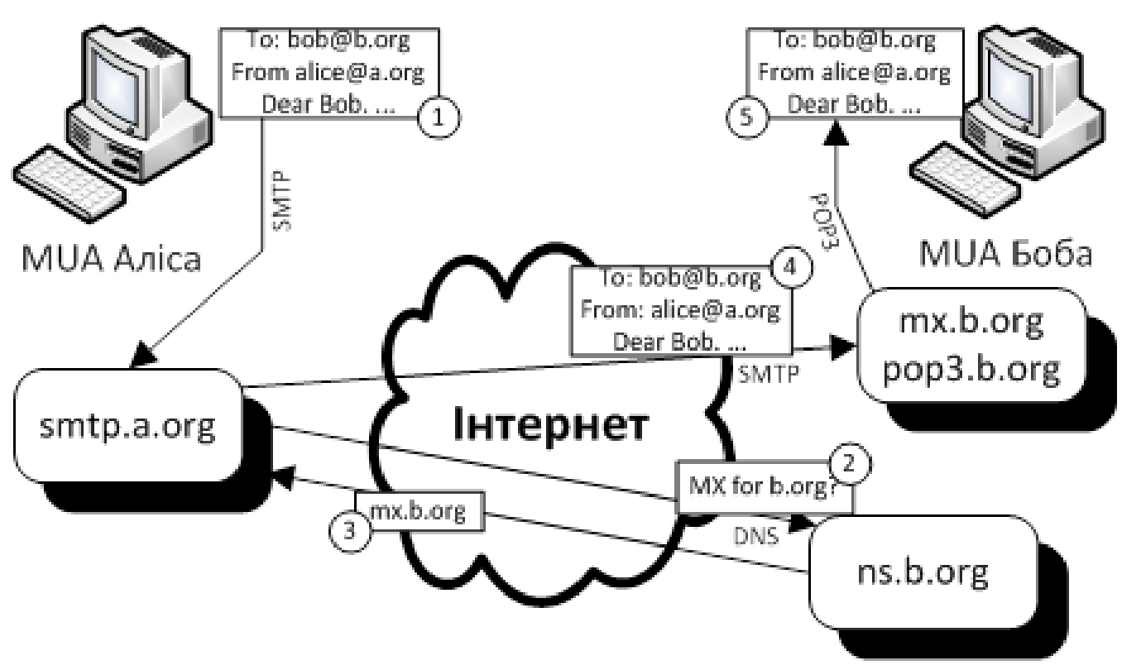

Додаток 1.2 Трирівнева мережа організації [Джерело]
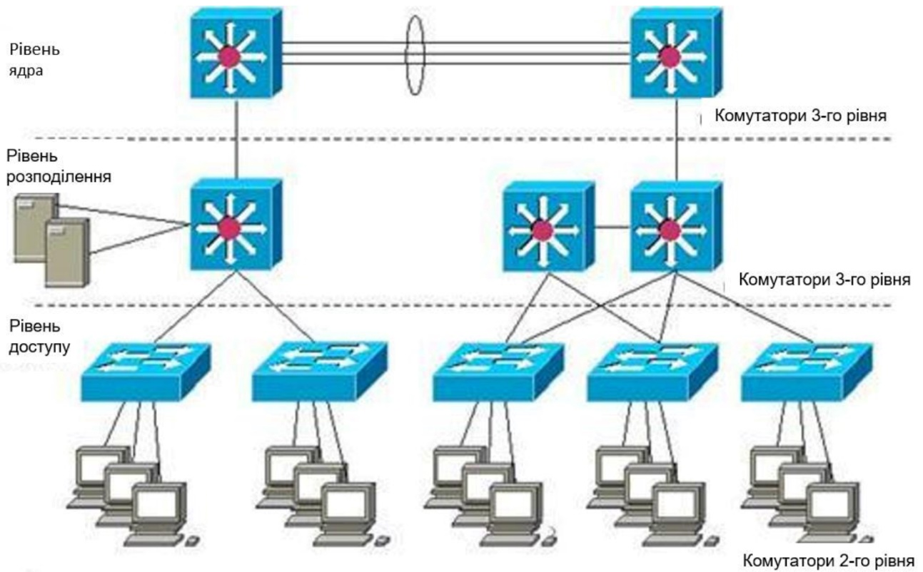

Додаток 1.3 Зонування мережевої безпеки [Джерело]
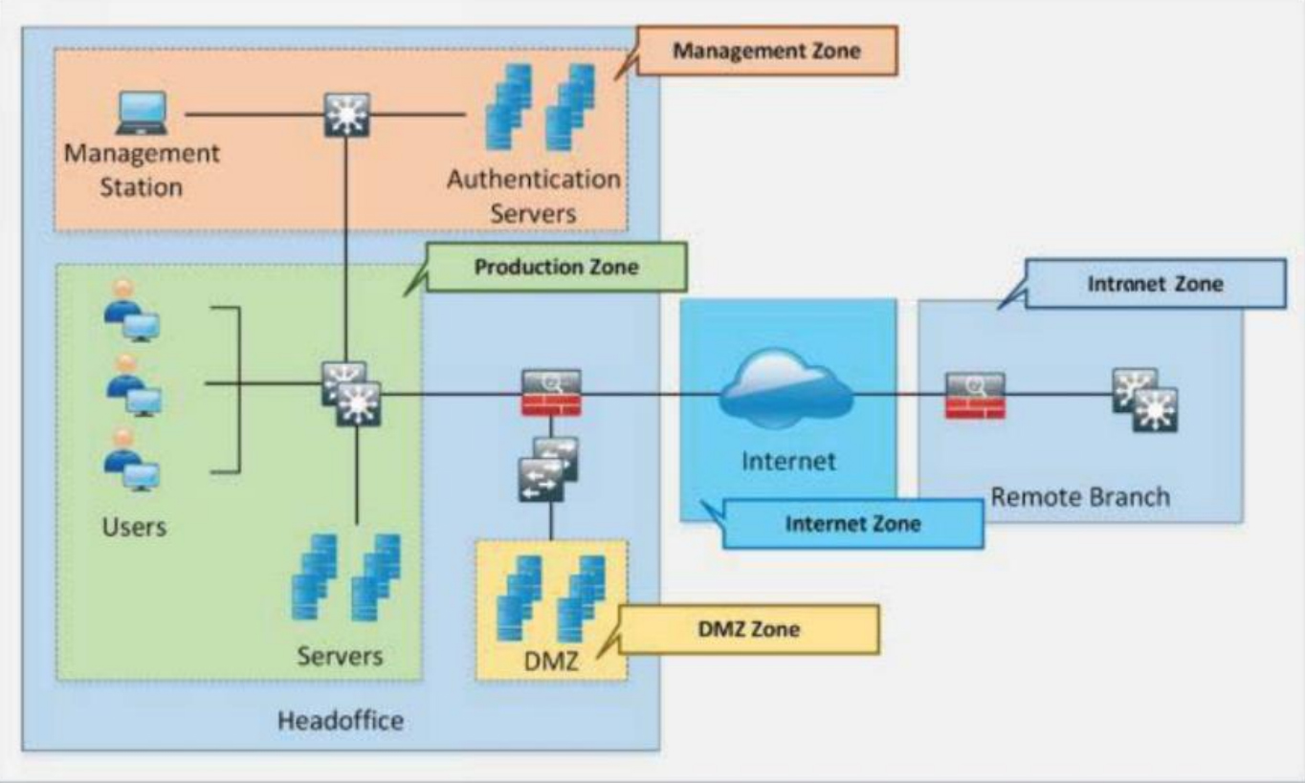
Додаток 1.4 Принцип дії цільового фішингу [Джерело]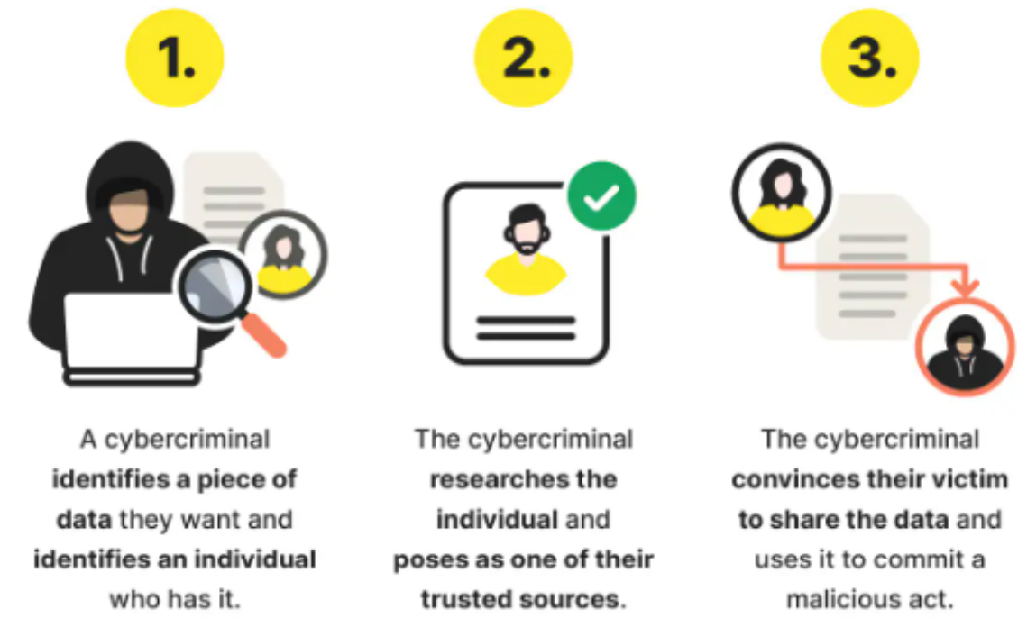

Додаток 1.5 Принцип дії програм-вимагачів [Джерело]
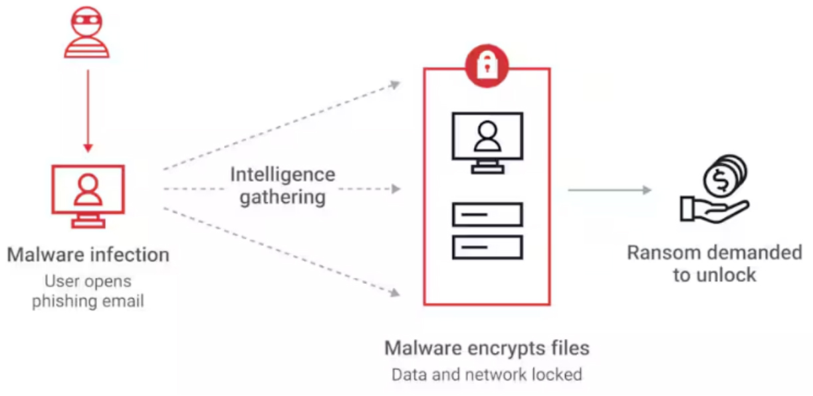
Додаток 1.6 Види шкідливого програмного забезпечення [Джерело]
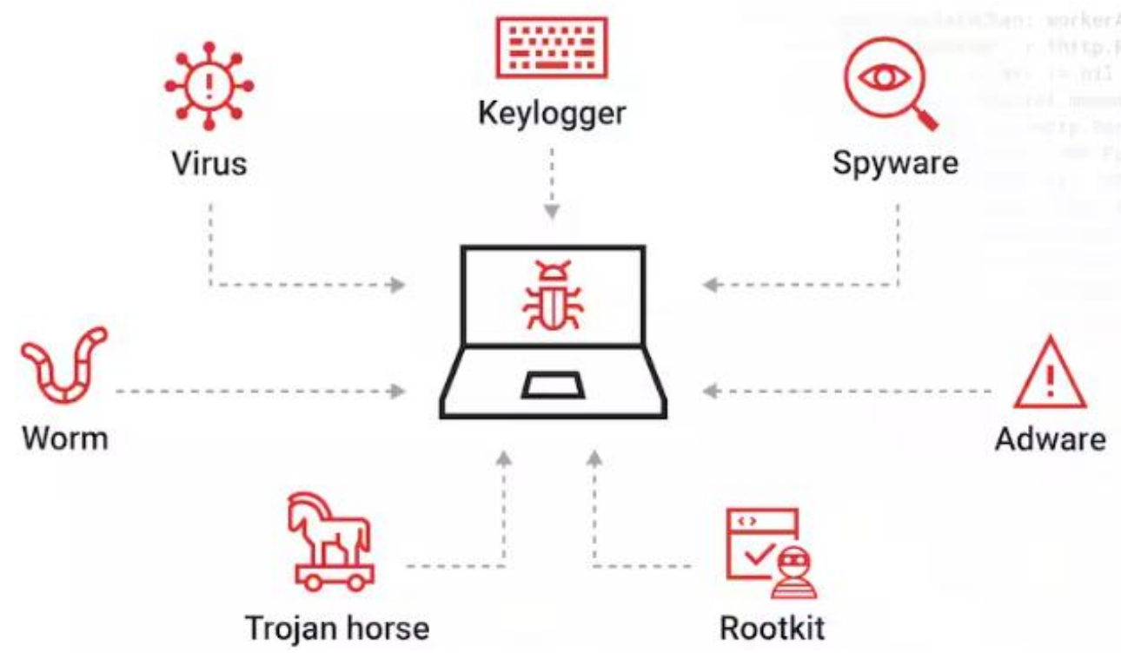

Додаток 1.7 Принцип дії DDoS атаки [Джерело]
